1. **Интернет: определение, принцип устройства и организации, службы Интернет, понятие Интернет-сервера.**

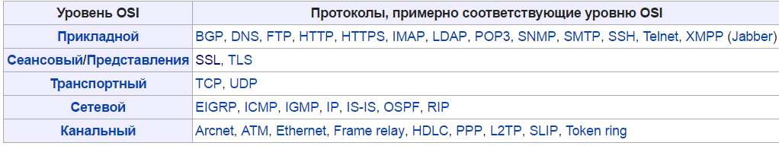**Интернет** - Всемирная компьютерная сеть, построенная на основе стека протоколов TCP/IP. Количество пользователей: около 4 млрд.

1. **Интернет:**
2. сеть TCP/IP;
3. службы Internet;
4. организации, поддерживающие работоспособность и развитие Internet;
5. документация (RFC, STD).
6. **TCP/IP:** индустриальный стандарт, поддерживается всеми OC. ARP, IPv4(ICMP,IGMP, TCP, UDP, SCTP)
7. **Службы (сервисы) Интернет**: DNS, E-mail(STMP,POP3, IMAP), IRC(обмен сообщений в реальном времени), FTP, Telnet (управление удаленным компьютером в терминальном режиме), WWW.

**Службы Интернета (Internet services, веб-сервисы)** – это приложения и ресурсы, которые предоставляют услуги пользователям Интернета. К ним относятся, например, электронная почта, WWW, файловые архивы, общение в реальном времени, облачные хранилища и многое другое.

**Службы (сервисы)** – это виды услуг, которые оказываются серверами сети Internet

**Internet-служба**: другое название Internet-сервис, один из видов Internet-ресурса, имеющий специальное назначение (DNS, WWW, E-mail, FTP, ICQ, Telnet).

**Организации Интернет:**

1. **ISOC: Internet Society** – международная организация (офисы США, Швейцария), занимающаяся развитием сети Internet. Состав: 20 тыс. индивидуальных членов, более 100 организаций в 180 странах. ISOC владелец RFC-стандартов. ISOC обеспечивает правовую поддержку и финансирует все другие организации, связанные с деятельностью Internet (IETF, IAB,…).

ISOC (Интернет-сообщество) — это всемирная некоммерческая организация, основанная в 1992 году, целью которой является обеспечение открытого и доступного Интернета для всех пользователей. Основная миссия ISOC заключается в поддержке и развитии открытого стандарта Интернета, а также в продвижении доступа к Интернету и его устойчивости.

Организация активно занимается образованием, проводными мероприятиями и программами по повышению осведомленности о государственных стандартах, границах с Интернетом. ISOC также влияет на политику и нормативное регулирование, касающееся Интернета, и занимается разработкой новых технологий и стандартов.

ISOC оказывает глобальное влияние, работая с правительствами, бизнесом и организациями по всему миру для решения вопросов доступа, безопасности и развития Интернета. Членство в организации открыто для представителей различных секторов, включая частный бизнес, социальную сферу и некоммерческие академические организации. Таким образом, ISOC играет решающую роль в будущем Интернета, обеспечивая его доступность, безопасность и развитие.

1. **IETF: Internet Engineering Task Force**  - рабочая группа проектирования Internet. Публикует RFC (Request for Comments – заявка на отзывы = тема для обсуждения). Задачи IETF описаны в RFC 4677.

**Инжене́рный сове́т Интерне́та** ([англ.](https://ru.wikipedia.org/wiki/%D0%90%D0%BD%D0%B3%D0%BB%D0%B8%D0%B9%D1%81%D0%BA%D0%B8%D0%B9_%D1%8F%D0%B7%D1%8B%D0%BA" \o "Английский язык) *Internet Engineering Task Force*, **IETF**) — открытое международное сообщество проектировщиков, учёных, сетевых операторов и провайдеров, созданное [IAB](https://ru.wikipedia.org/wiki/%D0%A1%D0%BE%D0%B2%D0%B5%D1%82_%D0%BF%D0%BE_%D0%B0%D1%80%D1%85%D0%B8%D1%82%D0%B5%D0%BA%D1%82%D1%83%D1%80%D0%B5_%D0%98%D0%BD%D1%82%D0%B5%D1%80%D0%BD%D0%B5%D1%82%D0%B0" \o "Совет по архитектуре Интернета) в [1986 году](https://ru.wikipedia.org/wiki/1986_%D0%B3%D0%BE%D0%B4" \o "1986 год) и занимающееся развитием протоколов и архитектуры [Интернета](https://ru.wikipedia.org/wiki/%D0%98%D0%BD%D1%82%D0%B5%D1%80%D0%BD%D0%B5%D1%82" \o "Интернет).

IETF (Internet Engineering Task Force) — это открытая международная организация, занимающаяся продвижением стандартов и протоколов для Интернета. Созданная в 1986 году, IETF играет ключевую роль в обеспечении совместимости и взаимодействия сетевых технологий. Основные аспекты IETF заключаются в следующем: организация разрабатывает технические стандарты, такие как RFC (запрос комментариев), которые охватывают широкий спектр тем, включая протоколы, архитектуру сети и безопасность. Участие в работе IETF открыто для всех желающих, включая инженеров, ученых, разработчиков и пользователей, что обеспечивает последовательный обмен методами и идеями. IETF организована в рабочих группах, которые фокусируются на конкретной области или технологии, например, маршрутизации, безопасности или веб-протоколах. Процесс разработки стандартов в IETF основан на консенсусе, который означает, что решения принимаются с учетом мнений всех международных сторон. Стандарты IETF используются во всем мире и влияют на разработки в области сетевых технологий и Интернета. Таким образом, IETF способствует развитию Интернета, обеспечивая его стабильность, безопасность и совместимость.

1. **RFC**: жизненный цикл описан в RFC 2026, этапы: Draft Internet, Proposed Standard, Draft Standard, Internet Standard (RFC/STD), Historic (вышедшие из употребления). RFC может содержать не только стандарты, но и концепции (Experimental – результаты экспериментов, Informational – информационные, Best Current Practice – опыт применения).

RFC (Запрос комментариев) — это серия документов, в которых о стандартах, протоколах, процедурах и других аспектах работы Интернета и сетевых технологий. RFC публикуются IETF (Internet Engineering Task Force) и другими организациями, занимающимися разработкой технологий для Интернета. Каждый RFC имеет уникальный номер и проходит процесс рецензирования, прежде чем становится обязательным документом. Хотя название подразумевает, что запрос это на обсуждение, многие из них становятся стандартами, которые используются в практическом применении. RFC охватывает широкий спектр тем, включая сетевые протоколы, архитектуру, безопасность, форматы данных и многое другое. Поскольку RFC открыт для общественности, любой желающий может предложить свой документ, предусматривающий обмен знаниями и идеями в области сетевых технологий. Таким образом, RFC играет решающую роль в развитии Интернета, учитывая единые стандарты и совместимость различных систем и приложений.

1. **IAB**: **Internet Architecture Board** - совет по архитектуре Internet, одна из комиссий IETF, имеет консультативный статус при ISOC.

IAB (Совет по архитектуре Интернета) — комитет, который отвечает за архитектурные аспекты Интернета и управление стандартами, разрабатываемыми IETF (Инженерная группа Интернета). IAB играет главную роль в развитии и поддержании общего направления и развития, концепции построения сети, а также служит связующим звеном между техническими сообществами и организациями, работающими с Интернетом. IAB также занимается обеспечением соглашений между различными стандартами и протоколами, а также анализом вопросов, глобальной политики и управления Интернетом. Члены IAB выбираются из числа экспертов в области сетевых технологий, и их работа включает проведение встреч, публикацию документов, а также руководство соответствующим документом IETF. Таким образом, IAB обеспечивает формирование и устойчивую и эффективную структуру Интернета.

5)**ICANN: Internet Corporation for Assigned Names and Numbers** – корпорация по управлению доменными именами и IP-адресами.

ICANN (Интернет-корпорация по присвоению имен и номеров) — это некоммерческая организация, ответственная за координацию глобальной системы доменных имен (DNS) и управление адресными пространствами Интернета. Основанная в 1998 году, ICANN играет ключевую роль в обеспечении стабильности и безопасности работы Интернета. Основные функции ICANN включают управление регистрацией доменных имен верхних уровней, таких как .com, .org и многие другие, а также распределение IP-адресов через региональных интернет-регистраторов. ICANN также реализует политику управления в области управления доменными именами и протоколами, связями с Интернетом и обеспечивает эффективность обработки различных сторон, включая правительственные органы, бизнес и пользователей. Организация проводит открытые заседания и обсуждения, чтобы учесть мнение всех участников, что обеспечивает прозрачность и инклюзивность в управлении Интернетом. Таким образом, ICANN играет основную роль в поддержании стабильности и обеспечении глобальной сети.

**6)IANA: Internet Assigned Numbers Authority –** Администрация адресного пространства Internet. Под контролем ICANN. Кроме того регистрирует типы данных **MIME**.

IANA (Internet Assigned Numbers Authority) — это подразделение ICANN (Интернет-корпорация по присвоению имен и номеров), ответственное за управление глобальными задачами, временные ограничения с адресацией в Интернете. Основные функции IANA включают управление доменными именами верхних уровней, распределение IP-адресов, а также поддержку системных протоколов и номерных ресурсов, таких как порты и протоколы. IANA также ведет базы данных, которые содержат информацию о зарегистрированных доменах и назначенных адресах. Организация обеспечивает согласованность и уникальность этих ресурсов, что важно для стабильности и безопасности Интернета. IANA активно взаимодействует с различными организациями и сообществами, чтобы обеспечить эффективное управление адресным пространством и стандартами, способствуя такому развитию и функционированию глобальных сетей.

1. **MIME**: **Multipurpose Internet Mail Extensions** - многоцелевые расширения Internet-почты. Используется и как стандарт кодирования Internet-сообщений.

MIME (многоцелевые почтовые расширения Интернета) — это стандарт, который расширяет возможности электронной почты и позволяет передавать не только текстовые сообщения, но и различные типы данных, такие как изображения, аудио, видео и документы. MIME определяет способы кодирования и учитывает различные типы значений, чтобы почтовые клиенты и веб-браузеры могли правильно обрабатывать и отображать эти данные. Основные аспекты MIME включают в себя критерии оценки, умение показывать тип через заголовок Content-Type, например, text/htmlдля HTML-документов или image/jpegизображений. Для передачи данных, которые не могут быть представлены в текстовом виде, MIME использует различные схемы кодирования, такие как Base64 и Quoted-Printable. Также MIME поддерживает создание примера сравнения, который позволяет разработчикам определять новые форматы для передачи данных. Кроме того, MIME позволяет объединять несколько частей в одном документе, что делает его конфигурацию для сложных данных, таких как многостраничные документы или вложения. Таким образом, MIME является обязательным стандартом, который обеспечивает гибкость и универсальность передачи данных в Интернете.

1. **W3C: World Wide Web Consortium –** организация разрабатывающая и внедряющая web-стандарты (HTTP, HTML, URI/URL, CSS, DOM, XML, PNG, SVG,…). Возглавляет Тимоти Джон Бернерс-Ли.

W3C (Консорциум Всемирной паутины) — это международная организация, действующая согласно стандарту Всемирной паутины. Основанная в 1994 году, W3C требует обеспечения поддержки, совместимости и доступности веб-технологий. Основные функции W3C включают параметры настройки, такие как HTML, CSS и XML, а также рекомендации по веб-доступности и безопасности. W3C активно привлекает разработчиков, наблюдает и пользователей в процессе создания и согласования через рабочие группы и открытое заседание. Организация также обеспечивает распространение знаний о веб-технологиях, помогая продвигать лучшие практики среди разработчиков и организаций. Таким образом, W3C играет ключевую роль в развитии Интернета, обеспечивая его стандартизацию и доступность для всех пользователей.

1. **WHATWG:**Web Hypertext Application Technology Working Group – рабочая группа по развитию web, отделился от W3C, разработка HTML5 и Browser API.

WHATWG (Рабочая группа по технологиям веб-гипертекстовых приложений) — это организация, занимающаяся стандартами для веб-технологий. Основанная в 2004 году, WHATWG сосредоточена на разработке спецификаций, определяющих поведение веб-браузеров и веб-приложений. Основные достижения WHATWG включают работу над стандартами HTML и DOM, а также разработку спецификаций для современных веб-технологий, таких как WebSockets и HTML5. WHATWG отличается от других организаций тем, что активно использует подход «живого стандарта», что означает постоянное обновление и доработку спецификаций на основе реального использования и обратной связи со стороны разработчиков. Это позволяет WHATWG быстрее реагировать на изменения в экосистеме веб-технологий и обеспечивать актуальность стандартов. Таким образом, WHATWG играет решающую роль в развитии открытых веб-стандартов и обеспечении совместимости между различными браузерами и платформами.

2. Принцип устройства и организации

Основные компоненты:

- Клиенты (ПК, смартфоны, IoT-устройства) — запрашивают данные.

- Серверы — хранят и обрабатывают информацию, отвечают на запросы.

- Провайдеры (ISP) — обеспечивают подключение (например, Ростелеком, Comcast).

- Магистральные каналы — оптоволокно, спутники, подводные кабели.

- Маршрутизаторы и коммутаторы — направляют трафик.

1. **Internet-ресурс:** сущность в сети Internet, имеющая адрес (опубликованная в Internet сущность).

Интернет-сервер — это компьютер или программа, которая предоставляет услуги другим компьютерам (клиентам) через Интернет. Серверы могут выполнять различные функции, например:

* **Веб-серверы** : Хранят и обрабатывают веб-страницы.
* **FTP-серверы** : Обеспечивают доступ к файлам и их загрузку.
* **Почтовые серверы** : Управление электронной почтой.

1. **HTTP: определение, основные свойства, структура запроса, структура ответа, статусы ответа, заголовки (примеры).**

**HTTP** (англ. HyperText Transfer Protocol — «протокол передачи гипертекста») протокол прикладного уровня передачи данных, изначально — в виде гипертекстовых документов в формате HTML, в настоящее время используется для передачи произвольных данных.

**HTTP (протокол передачи гипертекста)** — это протокол передачи данных, который используется для обмена данными в сети Интернет. Он определяет, как сообщения передаются между клиентом (например, веб-браузером) и сервером, на котором хранятся веб-страницы. HTTP работает по модели запроса-ответа: клиент отправляет запрос на сервер, сервер обрабатывает его и клиент получает соответствующий ответ. Протокол поддерживает различные методы, такие как GET для получения данных, POST для отправки данных на сервер, PUT для обновления существующих ресурсов и DELETE для удаления ресурсов. HTTP является текстовым протоколом, что означает, что сообщения получаются из текстовых строк, которые легко читаются и понимаются. Он также может использоваться вместе с другими протоколами, такими как HTTPS, который обеспечивает уровень безопасности посредством шифрования данных. Таким образом, HTTP является основным протоколом, обеспечивающим работу Всемирной паутины и обмен информацией между пользователями и веб-серверами.

1. **HTTP:** основные свойства

* версии HTTP/1.1 – действующий (текстовый), HTTP/2 – черновой (не распространен, бинарный);
* два типа абонентов: клиент и сервер;
* два типа сообщений: request и response;
* от клиента к серверу – request;
* от сервера к клиенту – response;
* на один request всегда один response, иначе ошибка;
* одному response всегда один request, иначе ошибка;
* TCP-порты: 80, 443(HTTPS);
* для адресации используется URI или URN;
* поддерживается W3C, описан в нескольких RFC.

1. **Request**:

* метод;
* URI;
* версия протокола (HTTP/1.1);
* заголовки (пары: имя/заголовок);
* параметры (пары: имя/заголовок);
* расширение;
* тело.

1. **Response:**

* версия протокола (HTTP/1.1);
* код состояния (1xx, 2xx, 3xx, 4xx, 5xx);
* пояснение к коду состояния;
* заголовки (пары: имя/заголовок);
* расширение;
* тело.

1. **Response: Код состояния:**

**1xx**: информационные сообщения;

**2xx**: успешный ответ;

**3xx**: переадресация;

**4xx**: ошибка клиента;

**5xx**: ошибка сервера.

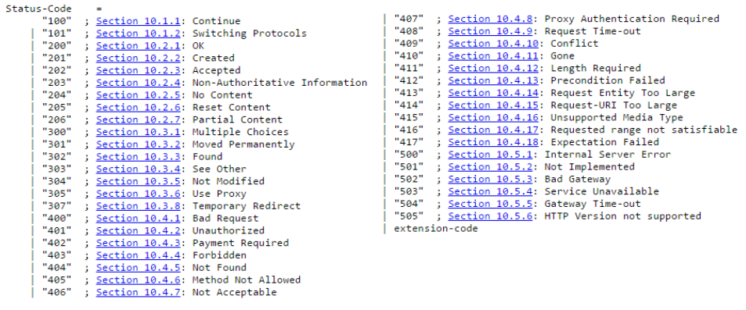

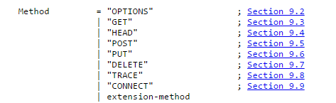

Методы HTTP-запросов определяют действия, которые клиент (обычно веб-браузер) хочет выполнить на сервере. Основные методы запросов включают:

**GET**: Используется для запроса данных с сервера. Он не изменяет состояние ресурса и может быть кэширован. Параметры запроса обычно передаются через URL.

**POST**: Применяется для отправки данных на сервер, например, при отправке форм. Этот метод может изменять состояние ресурса и не кэшируется.

**PUT**: Используется для обновления существующего ресурса или создания нового, если он не существует. Данные, отправляемые с запросом, заменяют текущие данные ресурса.

**DELETE**: Применяется для удаления указанного ресурса на сервере. Он изменяет состояние сервера и обычно не кэшируется.

**HEAD**: Запрашивает только заголовки ответа, без тела. Используется для получения метаданных о ресурсе, таких как информация о типе содержимого и длине.

**OPTIONS**: Позволяет клиенту узнать, какие методы поддерживает сервер для определенного ресурса. Ответ включает информацию о поддерживаемых методах.

**PATCH**: Используется для частичного обновления ресурса. В отличие от PUT, который заменяет весь ресурс, PATCH применяется только к указанным данным.

**ЗАГОЛОВКИ:**

**Заголовки в HTTP-запросах и ответах** — это специальные строки, которые содержат метаданные о передаваемой информации. Они помогают клиенту и серверу обмениваться дополнительной информацией о запросах и ответах.

* **General**: общие заголовки, используются в запросах и ответах;

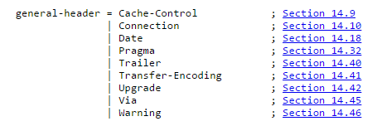

General заголовки в HTTP представляют собой категорию заголовков, которые могут использоваться как в запросах, так и в ответах. Они не привязаны к содержимому конкретного ресурса, а предоставляют общую информацию о соединении или передаваемых данных. Основные general заголовки включают:

**Cache-Control**: Определяет параметры кэширования для запроса или ответа. Позволяет указать, как и на какое время можно кэшировать данные.

**Connection**: Указывает, какие опции управления соединением могут быть использованы для данного соединения, например, keep-alive для поддержания соединения открытым.

**Date**: Указывает дату и время, когда был сгенерирован ответ. Это позволяет клиенту знать, когда информация была создана.

**Pragma**: Используется для управления кэшированием в HTTP/1.0. Например, заголовок Pragma: no-cache указывает на необходимость проверки актуальности данных на сервере перед использованием кэша.

**Trailer**: Указывает, какие заголовки могут следовать после тела сообщения. Это полезно для передачи дополнительной информации после основного содержимого.

**Transfer-Encoding**: Указывает, каким образом было закодировано тело сообщения, например, с использованием chunked, что позволяет передавать данные по частям.

**Upgrade**: Запрашивает сервер перейти на другой протокол, например, с HTTP/1.1 на WebSocket.

**Via**: Указывает промежуточные узлы, через которые прошел запрос или ответ, что помогает в отслеживании маршрута сообщения.

**Warning**: Предоставляет дополнительные предупреждения о статусе ресурса или о том, как он был обработан.

General заголовки важны для управления соединениями, кэшированием и обеспечивают дополнительную информацию, необходимую как клиентам, так и серверам для корректной обработки HTTP-запросов и ответов.

* 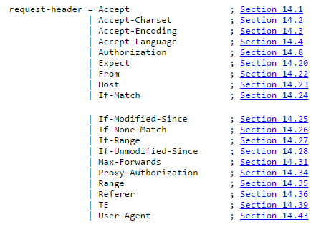**Request**: используются только в запросах;

Request заголовки в HTTP-запросах содержат информацию, передаваемую от клиента (например, браузера) к серверу. Они помогают серверу понять, как обработать запрос и какие данные отправить в ответ. Основные request заголовки включают:

**Accept**: Указывает, какие типы контента клиент может обрабатывать (например, text/html, application/json). Это помогает серверу выбрать правильный формат ответа.

**Accept-Charset**: Указывает, какие наборы символов клиент может использовать, например, UTF-8 или ISO-8859-1.

**Accept-Encoding**: Указывает, какие кодировки содержимого поддерживает клиент, например, gzip или deflate. Это позволяет серверу отправлять сжатые данные для уменьшения объема передаваемой информации.

**Authorization**: Содержит данные для аутентификации, например, токен или учетные данные пользователя, если доступ к ресурсу защищен.

**Host**: Указывает имя хоста и порт, к которому осуществляется запрос. Это необходимо для серверов, обслуживающих несколько доменов.

**User-Agent**: Содержит информацию о клиентском приложении, включая его название и версию. Это помогает серверу адаптировать ответ в зависимости от типа клиента.

Эти заголовки играют ключевую роль в передачах данных между клиентом и сервером, обеспечивая необходимую информацию для их корректной обработки.

* 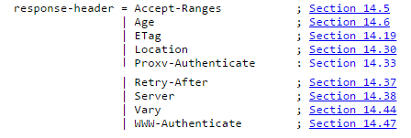**Response:** используются только в ответах;

Response заголовки в HTTP-ответах содержат информацию, передаваемую от сервера клиенту. Они помогают клиенту понять, как обрабатывать полученные данные и предоставляют метаданные о ресурсе. Основные response заголовки включают:

**ETag**: Уникальный идентификатор версии ресурса, который помогает клиенту определить, изменился ли ресурс с момента последнего запроса.

**Location**: Используется в ответах с кодом 3xx для указания нового URL, на который клиент должен перенаправиться.

**Server**: Предоставляет информацию о серверном программном обеспечении, которое обработало запрос, например, название и версия веб-сервера.

**Set-Cookie**: Устанавливает cookie в браузере клиента, чтобы сохранять состояние сеанса или другую информацию.

Response заголовки играют важную роль в предоставлении информации о содержимом, управлении кэшированием и обеспечении взаимодействия между клиентом и сервером.

* **Entity**: для сущности в ответах и запросах.

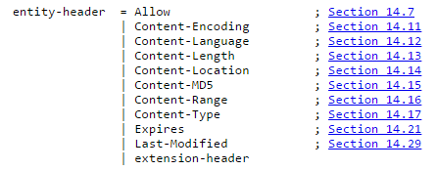

**Entity** в контексте HTTP-запросов и ответов относится к содержимому, которое передается между клиентом и сервером. Это может быть текст, изображение, видео или любой другой тип данных. Сущность включает в себя как заголовки, так и само тело сообщения, которое содержит данные.

### Структура сущности

Сущность состоит из:

1. **Заголовков сущности**: Они предоставляют информацию о содержимом, включая тип, длину и другие характеристики.
2. **Тело сущности**: Это фактические данные, которые передаются.

### Заголовки сущности

Некоторые важные заголовки сущности включают:

**Content-Type**: Указывает тип содержимого (например, text/html, application/json, image/jpeg). Это помогает клиенту правильно интерпретировать данные.

**Content-Length**: Указывает длину тела сущности в байтах, что позволяет клиенту знать, сколько данных ожидать.

**Content-Encoding**: Указывает, каким образом данные были закодированы (например, gzip), что позволяет клиенту правильно декодировать данные.

**Content-Disposition**: Указывает, как обрабатывать полученные данные. Например, может использоваться для указания, что данные должны быть загружены как файл.

1. **URI: Uniform Resource Identifier** – унифицированный идентификатор ресурса (документ, изображение, файл, служба, электронная почта,…).
2. **URL: Uniform Resource Location** - унифицированный локатор ресурса , содержащий местонахождение ресурса и способ обращения (протокол) к ресурса, описывает множество URI.
3. **URN: Uniform Resource Name** - унифицированное имя ресурса – URI, имя ресурса, не содержащее месторасположение и способ доступа к ресурсу. В будущем URN должен заменить URL (для решения проблем с перемещением ресурсов в Internet).

**3.Web-приложение: определение, структура, общая схема web-приложения.**

1. **Программирование в Internet:** разработка распределенного (сетевого) приложения, представляющего собой один или несколько связанных Internet-ресурсов. Сайт – частный случай приложения, Вычислительное облако – частный случай приложения.
2. **Технологии программирования в Internet:**

* **LAMP** (Linux, Apache, MySQL, PHP/Perl, кроссплатформенная технология);
* **Java EE (кроссплатформенная технология на основе Java);**
* **ASP.NET** (ASP.NET CORE – кроссплатформенная версия);
* **NODE.JS** (кроссплатформенная технология, на основе JavaScript);
* **Ruby on Rails**(кроссплатформенная технология на основе Ruby и фреймворка MVC для web-разработки);
* **Python Django** (кроссплатформенная технология на основе Python и фреймворка MVC для web-разработки).

**Программирование в Internet:** в большинстве случаев длясвязи между компонентами приложения применяются протоколы HTTP, WebSocket, SMTP, POP3, IMAP, WebDav.

**Web-приложение:** клиент-серверное приложение, применяющее для обмена данными протокол HTTP; может быть просто web-приложением (HTML+HTTP) или web-службой (API, HTTP-транспорт, формат XML, JSON).

**Веб-приложения** — клиент-серверное приложение в котором клиент взаимодействует с сервером по протоколу HTTP.

**HTTP** - протокол прикладного уровня, который нужен для того чтобы описывать правила. Эти правила нужны для того, чтобы клиент и сервер могли пересылать друг другу сообщения. HTTP прослушивается через 80 порт или 443 порт – это HTTPS.

**Порт** — программа на сервере, которая прослушивает входящие сообщения.

Веб-сервер представляет собой: HTTP-сервер + файлы. Именно HTTP-сервер взаимодействует с клиентом. Веб-приложение включает все: клиент + сервер.

**Web-приложения** представляют собой особый тип программ, построенных по архитектуре "клиент-сервер". Особенность их заключается в том, что само Web-приложение находится и выполняется на сервере - клиент при этом получает только результаты работы. Работа приложения основывается на получении запросов от пользователя (клиента), их обработке и выдачи результата. Передача запросов и результатов их обработки происходит через Интернет.

На стороне сервера Web-приложение выполняется специальным программным обеспечением (Web-сервером), который и принимает запросы клиентов, обрабатывает их, формирует ответ в виде страницы, описанной на языке HTML, и передает его клиенту. Одним из таких Web-серверов является Internet Information Services (IIS) компании Microsoft.

**Клиент-серверная архитектура** – это архитектура, которая подразумевает две компоненты: клиент и сервер. Клиент является инициатором соединения.

Одним из преимуществ такого подхода является тот факт, что клиенты не зависят от конкретной операционной системы пользователя, поэтому веб-приложения являются межплатформенными службами.

**Web-сервер:**

1. Программа, которая обрабатывает Http запросы от веб-клиента и отправляет ответ
2. Примером веб-сервера может служить IIS, Apache Tomcat, NGINX, Kestrel, Glassfish, Ant.

**Web-клиент:** можно рассматривать веб-браузер. Это программа, которая переносит большую часть функционала по обработке информации на сервер.

1. Для отображения контента используется HTML5.
2. Веб-клиент инициирует соединение(отправляет запрос) с помощью протокола http
3. Использует DOM модель для представления html документа, а javascript для доступа к содержимому HTML документа
4. Использует CSS (Cascading Style Sheets) для добавления стилей к html документу
5. Web-engine - веб движок, который преобразует html страницу во внутреннее представление веб-браузера в соответствии с моделью DOM.

**Клиент: веб-браузер**

Умеет интерпретировать программу, которую ему присылает сервер.

Веб-браузер умеет генерировать HTTP-запросы:

– если есть адресная строка, и он делает запрос

– есть ряд HTML-тегов, при интерпретации которых браузер делает запрос (form, a, img, script, link, audio, video)

– объект веб-браузера: XMLHTTPRequest

– JS API

Любой веб-браузер характеризуется моделью DOM. Браузер в себе содержит web engine (ядро браузера). На сегодняшний момент существует набор веб-движков, на базе которых работают браузеры. Стандарты веб-браузеров: HTML5, CSS3, SVG, JavaScript (ECMAScript5, ECMA-262-6, ECMA-262-7).

**Общие принципы построения веб-приложений**

– веб-ресурсы приложения

– запросы и ответы

– фильтры

– кэш (данных и вывода)

– слушатели событий

– принципы безопасности

1. **Web-браузер:** CSS(Cascading Style Sheets) – каскадные таблицы стилей, CSS1, CSS2, CSS3 (текущий уровень), CSS4(в разработке с 2011).CSS-фреймворки: Bootstrap, Kube, Foundation, Semantic UI, PureCSS. CSS-расширения: Sass, SCSS, LESS.
2. **Web-браузер: browser engine (браузерный движок):** программа, преобразующая содержимое html-страниц во внутреннее представление web-браузера в соответствии с моделью DOM и прорисовывает в окне браузера.

Web-приложение — это программное обеспечение, доступное через веб-браузер, которое выполняет определенные функции или предоставляет услуги пользователям. Оно работает на сервере и взаимодействует с клиентом через интернет, позволяя пользователям выполнять задачи, такие как просмотр информации, отправка данных или выполнение транзакций.

### Структура Web-приложения

Web-приложение обычно состоит из нескольких ключевых компонентов:

**Клиентская часть (Frontend)**:

* 1. Разработка интерфейса пользователя с помощью HTML, CSS и JavaScript.
  2. Взаимодействие с пользователем и отображение данных.
  3. Часто включает фреймворки, такие как React, Angular или Vue.js.

**Серверная часть (Backend)**:

* 1. Обработка логики приложения, работа с базами данных и взаимодействие с клиентской частью.
  2. Разработка с использованием языков программирования, таких как Python, Java, Ruby, PHP или Node.js.
  3. Включает API для взаимодействия с клиентом.

**База данных**:

* 1. Хранение данных приложения, таких как пользовательские данные, транзакции и контент.
  2. Использование СУБД, таких как MySQL, PostgreSQL, MongoDB или SQLite.

**Сервер**:

* 1. Обеспечение работы приложения и его доступности в сети.
  2. Может использовать веб-серверы, такие как Apache, Nginx или IIS.

### Общая схема Web-приложения

**Клиент**:

* 1. Пользователь вводит данные в интерфейс (формы, кнопки и т. д.).
  2. Браузер отправляет HTTP-запрос на сервер.

**Сервер**:

* 1. Получает запрос и обрабатывает его.
  2. Выполняет необходимую бизнес-логику и взаимодействует с базой данных.
  3. Формирует ответ (например, HTML-страницу или JSON-данные).

**База данных**:

* 1. Хранит и управляет данными, необходимыми приложению.
  2. Сервер выполняет запросы к базе данных для получения или изменения данных.

**Ответ**:

* 1. Сервер отправляет ответ обратно клиенту через HTTP.
  2. Браузер получает ответ и отображает данные пользователю.

**4. ASP.NET CORE: назначение, основные свойства, кроссплатформенность, общая структура приложения, маршрутизация, типы приложений ASP.NET CORE, программный менеджер NuGet, встроенные компоненты.**

1. **ASP.NET CORE:** программная платформа для разработки web-приложений**.**
2. **ASP.NET CORE:** кроссплатформенный фреймворк (Windows, Linux, Mac OS) с открытым кодом для разработки web-приложений на платформе .NET.
3. **.NET:** .NET CORE 3.1, … , NET 8 (LTS, ноябрь 2023).
4. **.NET:** CoreCLR (RyuJIT), CoreFX, C#,F#, VB.NET, NuGet.

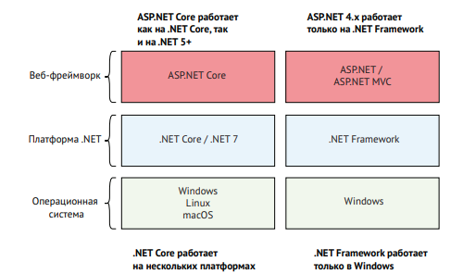

ASP.NET Core — это кроссплатформенный фреймворк для разработки веб-приложений и API. Он позволяет создавать высокопроизводительные, масштабируемые и безопасные приложения, которые могут работать на различных операционных системах, включая Windows, macOS и Linux.

### Основные свойства

**Кроссплатформенность**: ASP.NET Core можно запускать на различных операционных системах, что обеспечивает гибкость разработки и развертывания.

**Модульность**: Фреймворк состоит из небольших, независимых модулей, которые можно добавлять или удалять в зависимости от требований приложения.

**Производительность**: ASP.NET Core оптимизирован для высокой производительности, что делает его одним из самых быстрых веб-фреймворков.

**Поддержка облака**: Легко интегрируется с облачными сервисами, такими как Microsoft Azure.

**Современные технологии**: Поддерживает последние стандарты веб-разработки, включая поддержку Web API, SignalR для реального времени и MVC для создания веб-приложений.

### Общая структура приложения

Структура приложения ASP.NET Core обычно включает:

**Startup.cs**: Файл, в котором настраиваются службы приложения и конфигурируется его конвейер обработки запросов.

**Controllers**: Классы, обрабатывающие входящие HTTP-запросы и возвращающие ответы.

**Models**: Представляют данные приложения и бизнес-логику.

**Views**: Шаблоны для отображения данных пользователю (в случае использования MVC).

**wwwroot**: Папка для статических файлов, таких как CSS, JavaScript и изображения.

### Типы приложений ASP.NET Core

1. **ASP.NET CORE:** парадигмы приложений**: мини API** (сервер для мобильных приложений и SPA-приложений); **web API** (**мини API+**), **gRPC API** (RPC-приложение на основе протокола gRPC), **Razor Pag**e (многостраничное приложение с рендерингом на сервере), **MVC-контроллеры** (Razor Page-); **Blazor WebAssembly** (SPA-приложения на основе WebAssembly), **Blazor Server** (рендеринг на стороне сервера, WebSockets).

### Программный менеджер NuGet

NuGet — это менеджер пакетов для .NET, который упрощает добавление библиотек и зависимостей в проекты. С его помощью можно устанавливать, обновлять и управлять пакетами, обеспечивая доступ к множеству готовых решений и библиотек.

### Встроенные компоненты

ASP.NET Core включает множество встроенных компонентов, таких как:

**Middleware**: Позволяют обрабатывать запросы и ответы в конвейере обработки. Примеры: аутентификация, авторизация, обработка ошибок.

**Dependency Injection (DI)**: Встроенная поддержка внедрения зависимостей, упрощающая управление жизненным циклом объектов.

**Logging**: Обеспечивает встроенные механизмы для ведения логов, что помогает в отладке и мониторинге приложений.

**Configuration**: Позволяет управлять настройками приложения через файлы конфигурации, переменные среды и другие источники.

1. **ASP.NET CORE: OWIN:** Open Web Interface for NET. Проект Katana (Microsoft-реализация приложение на основе OWIN). Host – приложение-процесс операционной системы. OWINServer - http-сервер. Middleware – конвейер обработки запросов и ответов. Application – обработчик запросов. OWIN: спецификация интерфейса между Host, Owin Server, Middleware и Application.

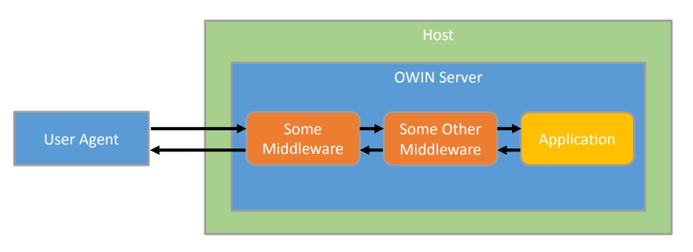

1. Назначение

**ASP.NET Core** — это кроссплатформенный фреймворк для создания:

- Веб-приложений (MVC, Razor Pages, Web API)

- Микросервисов

- Облачных сервисов

- Real-time приложений (SignalR)

Разработан Microsoft как замена устаревшему ASP.NET (только для Windows).

2. Основные свойства

| Свойство | Описание |
| --- | --- |
| Кроссплатформенность | Работает на Windows, Linux, macOS |
| Высокая производительность | В 5-10 раз быстрее Node.js/Python (благодаря Kestrel) |
| Модульность | Подключаемые компоненты (Middleware) |
| Dependency Injection | Встроенная система внедрения зависимостей |
| Конфигурация | Гибкие настройки (JSON, переменные среды) |
| Open Source | Полностью открытый исходный код |

3. Кроссплатформенность

Сервер: Kestrel (встроенный веб-сервер) работает на всех ОС.

Разработка:

Windows: Visual Studio

Linux/macOS: VS Code + .NET CLI

Развертывание: Docker, Nginx, Apache.

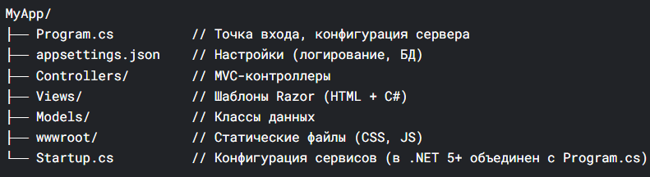4. Общая структура приложения

MyApp/

├── Program.cs // Точка входа, конфигурация сервера

├── appsettings.json // Настройки (логирование, БД)

├── Controllers/ // MVC-контроллеры

├── Views/

**Маршрутизация** — это процесс определения пути, по которому данные передаются между узлами в сети. Это может быть как статически заданный маршрут, так и динамически рассчитываемый алгоритмами маршрутизации.

**1. Виды маршрутизации**

1. Конвенционная маршрутизация

Использует шаблоны для сопоставления URL с контроллерами и действиями (actions).  
Настраивается в Program.cs или Startup.cs.

2. Атрибутная маршрутизация

Маршруты задаются через атрибуты прямо на контроллерах и методах. Более гибкая, чем конвенционная

3. Динамическая маршрутизация

Использует параметры в реальном времени (например, из БД). Реализуется через пользовательские middleware.

| Тип маршрутизации | Где используется | Плюсы |
| --- | --- | --- |
| Конвенционная | MVC, Razor Pages | Простота, централизованная настройка |
| Атрибутная | Web API, Minimal API | Гибкость, читаемость |
| Динамическая | Специфичные сценарии | Полный контроль над URL |

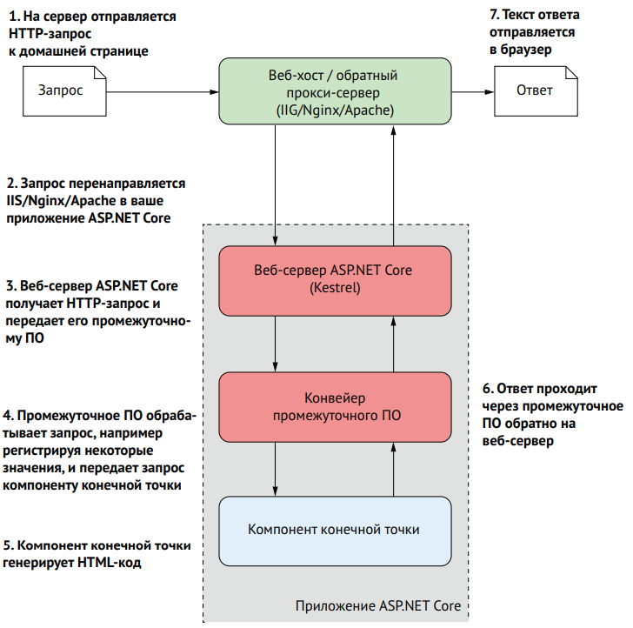 // Шаблоны Razor (HTML + C#)

├── Models/ // Классы данных

**Архитектура приложения**

├── appsettings.json // Настройки (логирование, БД)

├── Controllers/ // MVC-контроллеры

├── Views/ // Шаблоны Razor (HTML + C#)

├── Models/ // Классы данных

├── wwwroot/ // Статические файлы (CSS, JS)

└── Startup.cs // Конфигурация сервисов (в .NET 5+ объединен с Program.cs)

1. **ASP.NET CORE: Kestrel** – кроссплатформенный HTTP-сервер, принимает низкоуровневый запрос, и на его основе создаёт объект **HttpContext**, содержащий всю информацию о запросе (в т.ч. Request и Response). Альтернатива Kestrel: **IIS HTTP Server** (только под Windows) и **HTTP.sys** (только под Windows).
2. **ASP.NET CORE: HttpContext** – объект, создаваемый HTTP-сервером, содержит исчерпывающую информацию о соединении, запросе, будущем ответе.
3. **ASP.NET CORE:** этапы подготовки и запуска приложения:

- **generate** – создание приложения на основе шаблона;

- **restore** – восстановление пакеты и зависимости;

- **build** – компиляция и генерация ресурсов;

- **run**  - запуск скомпилированного приложения.

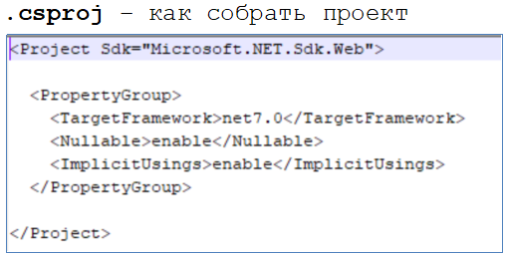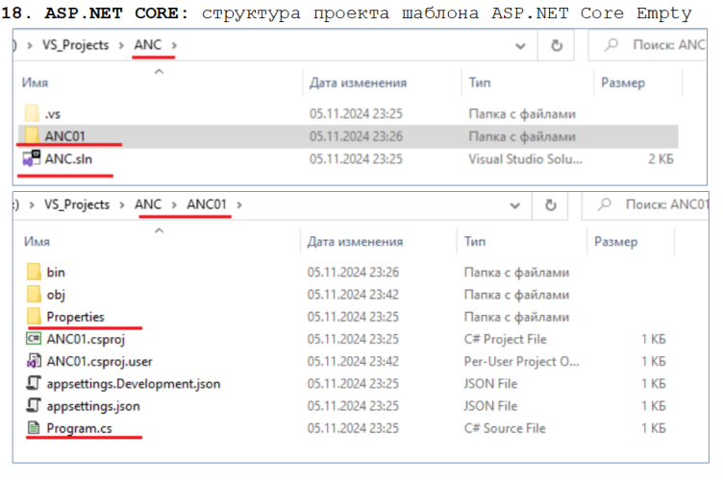**5.ASP.NET CORE: проект, назначение файлов проекта: lanchsetting.json, appsettings.json, Program.cs. Основные настраиваемые (builder) компоненты. Объект HttpContext. Директорий wwwroot.**

**launchSettings.json** - как запустить (run) проект

### ASP.NET Core: проект и назначение файлов проекта

#### 1. ****launchSettings.json****

Этот файл используется для конфигурации параметров запуска приложения в различных средах (например, отладка, продакшн). Он обычно находится в папке Properties и может содержать следующие параметры:

* **Profiles**: Определяет различные профили запуска приложения, например, для отладчика или для запуска через командную строку.
* **Environment Variables**: Позволяет задавать переменные среды, такие как ASPNETCORE_ENVIRONMENT, чтобы указать, в какой среде работает приложение (Development, Staging, Production).

#### 2. ****appsettings.json****

Этот файл содержит настройки конфигурации приложения в формате JSON. Основные назначения:

* **Настройки приложения**: Можно хранить параметры, такие как строки подключения к базе данных, настройки API и другие конфигурационные данные.
* **Секреты**: Важно не хранить чувствительные данные в этом файле в продакшн-среде; рекомендуется использовать appsettings.Development.json для разработческой среды и другие методы для хранения секретов.

**appsettings.json** -конфигурация в режиме выполнения;

**appsettings.Development.json** - конфигурацияв режиме Development-выполнения.

#### 3. ****Program.cs****

Этот файл является точкой входа для приложения ASP.NET Core. Основные его функции:

* **Создание хоста**: Определяет, как приложение будет запущено, настраивает веб-сервер и конфигурирует службы.
* **Настройка конфигурации и сервисов**: Здесь можно добавить необходимые службы и middleware в конвейер обработки запросов.
* **Запуск приложения**: Вызов метода Run() для запуска приложения.

### Основные настраиваемые (builder) компоненты

**Services**: Используются для регистрации и настройки зависимостей приложения. Например, можно добавить поддержку MVC, Entity Framework, Identity и другие компоненты.

**Middlewares**: Компоненты, которые обрабатывают запросы и ответы в конвейере. Можно добавлять middleware для аутентификации, авторизации, обработки ошибок и других задач.

**Configuration**: Позволяет загружать настройки из различных источников, таких как файлы JSON, переменные среды и командные строки.

### 1. Службы (Services)

Службы в ASP.NET Core — это объекты, которые выполняют определенные задачи и могут быть использованы в приложении. Они регистрируются в специальном контейнере, который управляет их жизненным циклом. Например, это могут быть службы, отвечающие за работу с базой данных, аутентификацию пользователей или обработку бизнес-логики. Регистрация этих служб позволяет другим частям приложения легко получать к ним доступ.

### 2. Middleware

Middleware — это промежуточные компоненты, которые обрабатывают HTTP-запросы и ответы. Каждый запрос проходит через цепочку middleware, где каждый компонент может выполнять свою задачу, например, проверять аутентификацию пользователя, обрабатывать ошибки или записывать логи. Middleware можно рассматривать как "фильтры", которые обрабатывают запросы на разных этапах их обработки.

### 3. Конфигурация (Configuration)

ASP.NET Core предоставляет гибкую систему конфигурации, которая позволяет загружать настройки из различных источников. Это могут быть файлы, такие как appsettings.json, переменные среды или параметры командной строки. Конфигурация позволяет хранить важные параметры, такие как строки подключения к базам данных и другие настройки, которые могут меняться в зависимости от среды (например, разработка или продакшн).

### 4. Логирование (Logging)

Логирование в ASP.NET Core позволяет отслеживать и фиксировать события, происходящие в приложении. Это полезно для отладки и мониторинга работы приложения. ASP.NET Core поддерживает разные провайдеры логирования, что позволяет выбрать подходящий способ хранения и отображения логов, будь то консоль, файлы или сторонние сервисы.

### 5. CORS (Cross-Origin Resource Sharing)

CORS — это механизм, который позволяет определять, какие внешние домены могут обращаться к вашему API. Это важно для безопасности, так как предотвращает несанкционированный доступ к ресурсам вашего приложения. Настройка CORS позволяет вам контролировать, какие сайты могут взаимодействовать с вашим приложением, обеспечивая защиту от потенциальных угроз.

### Объект HttpContext

**ASP.NET CORE: HttpContext** – объект, создаваемый HTTP-сервером, содержит исчерпывающую информацию о соединении, запросе, будущем ответе.

HttpContext представляет информацию о текущем HTTP-запросе и ответе. Он содержит:

* **Request**: Данные о входящем запросе, включая заголовки, параметры и тело.
* **Response**: Позволяет формировать выходной ответ, включая заголовки и тело.
* **User**: Информация о текущем пользователе, включая аутентификацию и авторизацию.
* **Items**: Коллекция, используемая для хранения временной информации в течение обработки запроса.

### Директория wwwroot

Директория wwwroot — это специальная папка, в которой хранятся статические файлы, доступные клиентам. Примеры файлов, которые могут находиться в этой директории:

* **CSS**: Стилевые файлы для оформления приложения.
* **JavaScript**: Скрипты, используемые на клиентской стороне.
* **Изображения**: Файлы изображений, такие как логотипы и иконки.

Статические файлы из этой директории могут быть запрашиваемы напрямую через URL.

Директорий wwwroot - это стандартная директория в ASP.NET Core, где хранятся статические файлы, такие как HTML, CSS, JavaScript и изображения. По умолчанию это директория внутри основной каталога приложения. В ней могут быть поддиректории для организации статических ресурсов (например, css, js, img).  
Директорий wwwroot служит для обслуживания статических файлов веб-приложения, чтобы не загружать их через контроллеры. Это упрощает архитектуру приложения и позволяет браузерам напрямую обращаться к статические ресурсы.

1. **ASP.NET CORE: middleware: определение, назначение, принцип устройства, встроенные элементы. Принцип разработки пользовательского элемента. Встроенные компоненты платформы, подключаемые как middleware –элементы.**
2. **ASP.NET CORE: Middleware:** промежуточное программное обеспечение – компонент ASP.NET CORE–приложения**.**
3. **ASP.NET CORE: Middleware:** двунаправленный конвейер обработки запросов (прямое направление) и ответов (обратное направление).

**ASP.NET CORE: Middleware:** цепочка программных объектов, предназначенных для последовательной обработки запросов и ответов, реализация паттерна **Chain of Responsibility**

1. **ASP.NET CORE: Middleware:** Middleware**-**объект может одно из:

*на прямом пути*

1. получить request, сгенерировать response и передать его предшествующему Middleware**-**объекту или http-серверу;
2. получить request,изменить request и передать его следующему Middleware**-**объекту;

*на обратном пути*

1. получить исходящий response, изменить response, передать его следующему Middleware**-**объекту или http-серверу;
2. **ASP.NET CORE: Middleware: *app*.Use*XXXXX*()**– имена Middleware-элнмент: **app.UseHttpLogging()**.
3. **ASP.NET CORE: Middleware:** класс **EndpointMiddleware** (конечная точка): **app.MapGet( *endpoint* ), app.MapPost( *endpoint*** ), …
4. **ASP.NET CORE: Middleware:** типичное применение: выполнение при каждом запросе (сквозная задача приложения): журналирование, аутентификация, авторизация, маршрутизация запросов(**app.Map*XXX,*** MVC**-**паттерн**), …**
5. **ASP.NET CORE: Middleware:** данные о запросе и ответе упакованы в экземпляре **HttpContext**.
6. 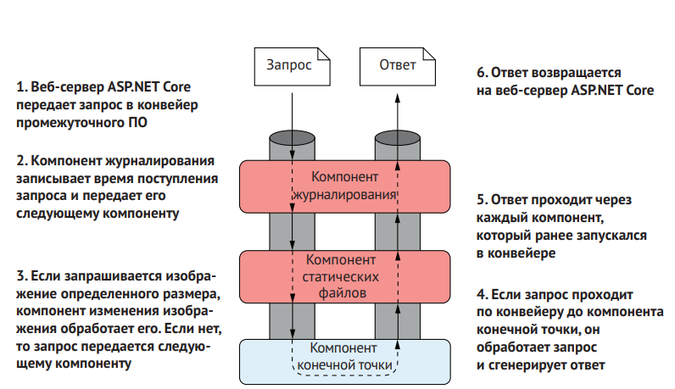**ASP.NET CORE: Middleware:** встроенные **Middleware**-элементы (UseHttpLogging, UseStaticFiles, …), пользовательские Middleware-элементы (экземпляры классов, производных от класса UseMiddleware).
7. **ASP.NET CORE: Middleware:** request может не дойти по middleware-цепочке до конечной точки. Например, при аутентификации и авторизации.

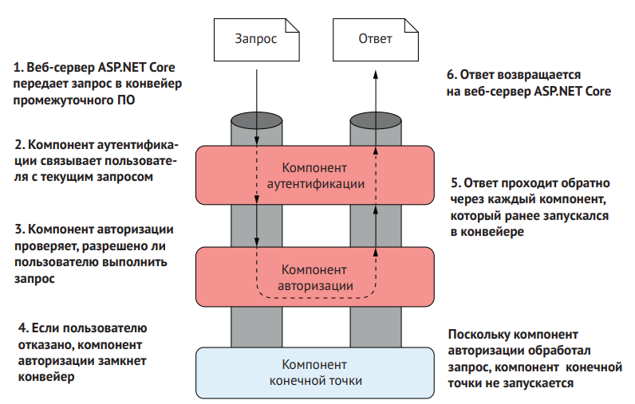

1. **ASP.NET CORE: Middleware:** элемент, замыкающий конвейер и возвращающий ответ, называется терминальным Middleware**-** элементом.
2. **ASP.NET CORE: Middleware:** порядок определения Middleware**-** элементом имеет смысл.
3. 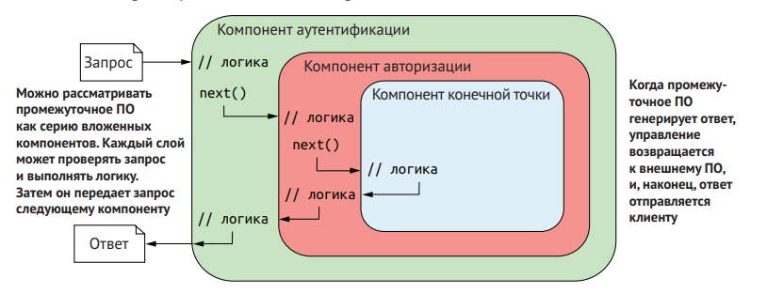**ASP.NET CORE: Middleware:** конвейер - последовательность вложенных вызовов Middleware**-**элементов.

Middleware используется для выполнения различных операций, таких как:

* Обработка аутентификации и авторизации.
* Запись логов для отслеживания активности.
* Обработка ошибок и отправка соответствующих ответов клиенту.
* Обработка статических файлов (например, изображений, CSS и JavaScript).
* Модификация запросов и ответов.

### Принцип устройства

Middleware работает по принципу цепочки. Каждый элемент middleware получает доступ к запросу и может:

1. **Обработать запрос**: Выполнить свою логику, а затем передать управление следующему элементу в цепочке.
2. **Прекратить обработку**: Если элемент middleware решает, что не нужно продолжать, он может вернуть ответ сразу, не передавая управление дальше.

Эта структура позволяет легко добавлять, удалять или изменять порядок выполнения middleware.

### Встроенные элементы

ASP.NET Core включает множество встроенных middleware, которые можно использовать в приложениях:

* **UseRouting**: Позволяет маршрутизировать запросы к соответствующим обработчикам на основе URL.
* **UseAuthentication**: Обрабатывает аутентификацию пользователей.
* **UseAuthorization**: Позволяет проверять права доступа к ресурсам.
* **UseStaticFiles**: Обрабатывает статические файлы, такие как CSS и изображения.
* **UseExceptionHandler**: Позволяет обрабатывать исключения и отправлять пользователям соответствующие сообщения об ошибках.
* **UseDefaultFiles:** Для обработки файлов по умолчанию.

### 1. ****UseRouting****

Этот компонент отвечает за маршрутизацию запросов. Он анализирует URL и определяет, какой обработчик (например, контроллер) должен обработать запрос.

### 2. ****UseAuthentication****

Middleware для аутентификации пользователей. Он проверяет, есть ли у запроса действительный токен или куки, и устанавливает соответствующий контекст пользователя.

### 3. ****UseAuthorization****

Этот компонент проверяет, имеет ли аутентифицированный пользователь доступ к запрашиваемому ресурсу. Он работает после аутентификации и решает, разрешено ли пользователю выполнять определенные действия.

### 4. ****UseStaticFiles****

Используется для обслуживания статических файлов, таких как изображения, CSS и JavaScript. Этот middleware позволяет клиентам запрашивать ресурсы, находящиеся в директории wwwroot.

### 5. ****UseExceptionHandler****

Middleware для обработки исключений. Если в процессе обработки запроса возникает ошибка, этот компонент перехватывает её и может вернуть пользовательский ответ, например, страницу с сообщением об ошибке.

### 6. ****UseCors****

Этот компонент позволяет настраивать политику CORS (Cross-Origin Resource Sharing), которая определяет, какие домены могут обращаться к вашему API. Это важно для безопасности веб-приложений.

### 7. ****UseSession****

Middleware для работы с сессиями. Он позволяет сохранять данные между запросами для конкретного пользователя.

### 8. ****UseEndpoints****

Этот компонент завершает настройку маршрутизации и связывает конечные точки с соответствующими обработчиками (например, маршрутами контроллеров).

### Принцип разработки пользовательского элемента

Создание пользовательского middleware включает несколько шагов:

1. **Создание класса**: Определите класс, который будет реализовывать логику вашего middleware.
2. **Конструктор**: В классе должен быть конструктор, принимающий следующий элемент в цепочке middleware.
3. **Метод Invoke**: Реализуйте метод, который будет получать контекст запроса и выполнять логику обработки.
4. **Регистрация**: Зарегистрируйте свой элемент middleware в конвейере обработки запросов в классе Startup приложения.
5. **ASP.NET CORE:** структура middleware, стек вызовов
6. **ASP.NET CORE**: встроенныеmiddleware-элементы



1. **ASP.NET CORE**: структура middleware-конвейера, порядок middleware-элементов важен

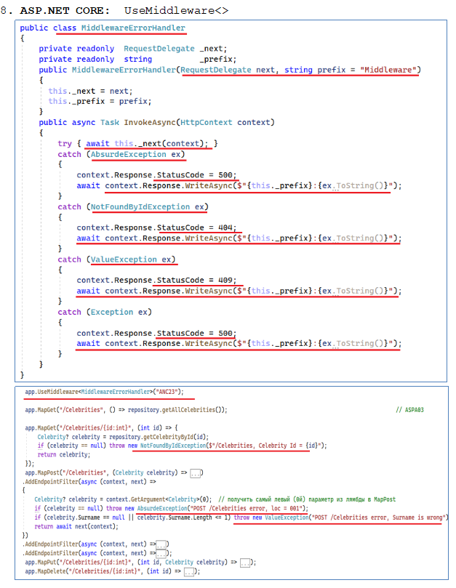

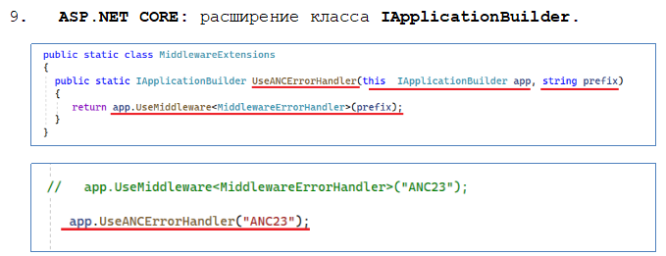

1. **ASP.NET CORE: статические файлы: назначение, применение, скачивание статических файлов.**

### Статические файлы в ASP.NET Core

#### Назначение

Статические файлы — это ресурсы, которые не требуют серверной обработки и могут быть непосредственно отправлены клиенту. К ним относятся:

* Изображения (JPEG, PNG, GIF и т. д.)
* CSS-файлы для стилизации веб-страниц
* JavaScript-файлы для добавления интерактивности
* Шрифты и другие ресурсы

Основное назначение статических файлов — предоставление пользователям необходимых ресурсов для корректного отображения и функционирования веб-приложения.

#### Применение

В ASP.NET Core для работы со статическими файлами используется встроенный middleware, который позволяет сервировать файлы из определенной директории, обычно wwwroot. Эта папка является корнем для статических файлов.

##### Как это работает:

**Настройка**: Для того чтобы использовать статические файлы, необходимо убедиться, что middleware для статических файлов подключен.

**Структура папок**: Файлы размещаются в папке wwwroot. Например:

wwwroot/css/styles.css

wwwroot/js/scripts.js

wwwroot/images/logo.png

**Доступ к файлам**: Статические файлы доступны по URL, соответствующему их пути в wwwroot. Например, файл wwwroot/css/styles.css будет доступен по адресу /css/styles.css.

#### Скачивание статических файлов

Скачивание статических файлов в ASP.NET Core происходит автоматически, когда клиент запрашивает файл по его URL. Однако, для обеспечения корректного скачивания файлов (например, для PDF-документов или архивов) можно настроить заголовки ответа.

##### Пример процесса скачивания:

**Запрос**: Клиент отправляет HTTP-запрос для получения статического файла. Например, запрос на получение изображения:

GET /images/logo.png

**Обработка**: Middleware для статических файлов обрабатывает запрос. Если файл существует и доступен, он отправляет его в ответе с соответствующими заголовками.

**Заголовки ответа**: Если необходимо, можно настроить заголовки, чтобы указать, что файл должен быть загружен, а не отображен в браузере. Это можно сделать с помощью метода File в контроллере, который позволяет задать заголовок Content-Disposition:

return File(filePath, "application/pdf", "downloadedFile.pdf");

#### Безопасность статических файлов

При работе со статическими файлами важно учитывать безопасность:

**Доступ**: Убедитесь, что в папке wwwroot размещены только те файлы, которые должны быть доступны пользователям. Не следует помещать туда конфиденциальные данные или файлы, доступ к которым должен быть ограничен.

**Настройка CORS**: Если статические файлы должны быть доступны из других доменов, настройте политику CORS (Cross-Origin Resource Sharing) для разрешения таких запросов.

**Обработка ошибок**: Убедитесь, что приложение корректно обрабатывает запросы к несуществующим файлам, возвращая соответствующие сообщения об ошибках (например, 404).

**CORS** — это механизм, который позволяет веб-приложениям делать запросы к ресурсам на других доменах, отличных от того, с которого было загружено само приложение. Проще говоря, это способ разрешить или запретить доступ к ресурсам на одном домене из другого домена.

#### Зачем нужен CORS?

**Безопасность**: По умолчанию браузеры блокируют запросы между разными доменами для защиты пользователей от атак (например, CSRF). CORS позволяет контролировать, какие домены могут получать доступ к ресурсам.

**Взаимодействие с API**: Многие современные веб-приложения используют API, которые могут находиться на других доменах. CORS позволяет клиентским приложениям (например, JavaScript) запрашивать данные из этих API.

**Гибкость**: С помощью CORS сервер может указать, какие источники (домены) могут взаимодействовать с его ресурсами, и какие HTTP-методы (GET, POST и т.д.) разрешены.

#### Пример использования CORS

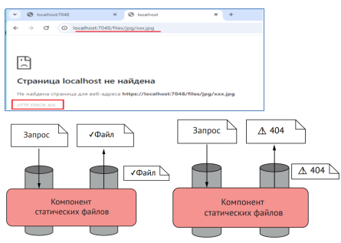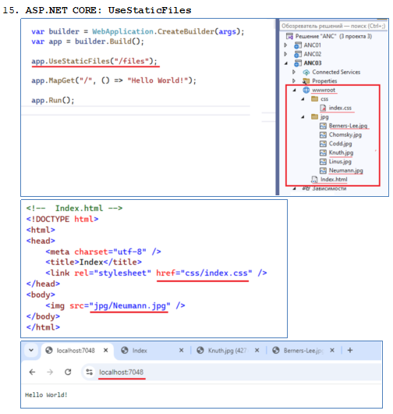Предположим, у вас есть веб-приложение на домене example.com, и оно хочет получить данные с API на api.example.org. Без CORS браузер заблокирует такой запрос. С помощью CORS сервер на api.example.org может явно разрешить запросы с example.com, добавив соответствующие заголовки в ответ.

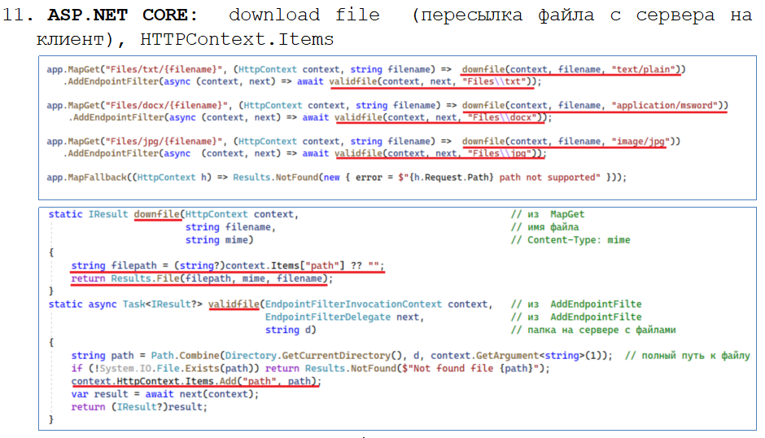

Статические файлы отправляются клиенту без изменения (html-страницы, рисунки, видео-файлы, ...). Статические файлы хранятся в wwwroot по умолчанию. Пример файлов: html, css, js, картинки, документы и т.п.

**Где образуются статические файлы и что именно является статическим файлом? -** Статические файлы хранятся в wwwroot по умолчанию. Пример файлов: html, css, js, картинки, документы и т.п.

**Как поменять директорию по умолчанию для статических файлов? -** Так что ли:

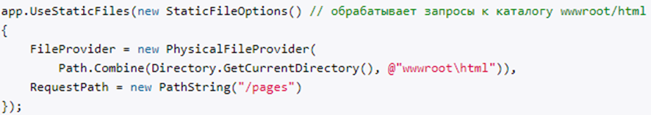

**Как добраться до css если он лежит в папке css в wwwroot? -** Прописать в URI http://localhost:port/css/file.css

**UseStaticFiles:** Этот middleware служит для обслуживания статических файлов (например, HTML, CSS, JavaScript, изображения и т.д.) из указанного каталога (например, wwwroot).Если запрос не удовлетворяет файлу по умолчанию (обработанному UseDefaultFiles), UseStaticFiles попытается найти и вернуть запрашиваемый файл из каталога статических файлов.

**Файлы для скачивания:**

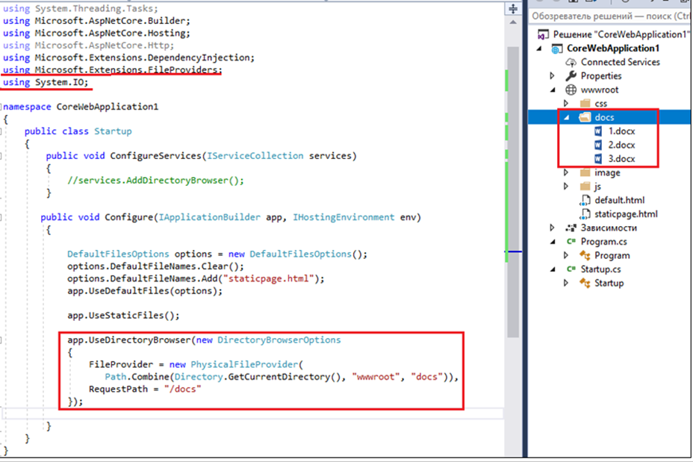

Используется метод UseDirectoryBrowser(), который позволяет пользователю просматривать содержимое каталога, в данной реализации мы прописываем каталог docs и после перехода по соотв. url пользователь видит следующее:

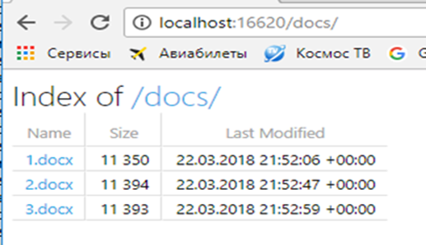

И может скачать файлы из данного каталога.

Для того, чтобы файлы были доступны только для скачивания, необходимо в UseStaticFiles добавить свойство OnPrepareResponse

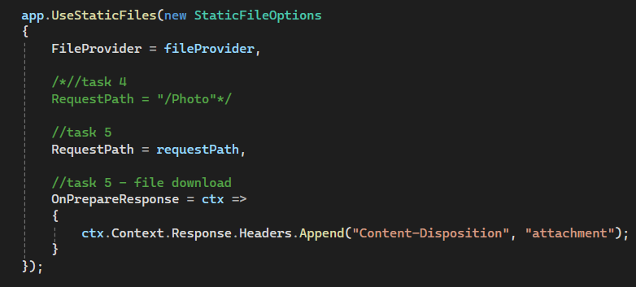

**8.ASP.NET CORE: приложение miniAPI: структура приложения, конечные точки MapXXX, UseExceptionHandler, Fallback-обработчик, обработка параметров и входных данных, заголовки Content-Type, Accept. Маршрутизация запросов с помощью MapGroup.**

### ASP.NET Core: Приложение MiniAPI

#### Структура приложения

MiniAPI в ASP.NET Core представляет собой упрощенный подход к созданию веб-API. Основные компоненты приложения включают:

1. **Program.cs**: Точка входа в приложение, где настраиваются службы, маршруты и middleware.
2. **Конечные точки (Endpoints)**: Определяют, как обрабатывать запросы к различным ресурсам.
3. **Модели**: Определяют структуру данных, которые приложение будет использовать.

#### Конечные точки MapXXX

Конечные точки в MiniAPI определяются с помощью методов, начинающихся на Map, таких как MapGet, MapPost, MapPut, и MapDelete. Эти методы позволяют легко связывать HTTP-методы с обработчиками:

* **MapGet**: Обрабатывает HTTP GET-запросы.
* **MapPost**: Обрабатывает HTTP POST-запросы.
* **MapPut**: Обрабатывает HTTP PUT-запросы.
* **MapDelete**: Обрабатывает HTTP DELETE-запросы.

Каждая из этих конечных точек принимает URL-путь и делегат, который будет выполнять логику обработки запроса.

#### UseExceptionHandler

UseExceptionHandler — это middleware, который перехватывает исключения, возникающие в процессе обработки запросов. Он позволяет настроить глобальную обработку ошибок, возвращая пользователю понятное сообщение вместо отображения технической информации об ошибке.

Пример использования:

* Если возникает ошибка, middleware отправляет ответ с кодом 500 и может указать страницу с сообщением об ошибке.

#### Fallback-обработчик

Fallback-обработчик используется для обработки запросов, которые не соответствуют ни одной из определённых конечных точек. Это полезно для управления ошибками 404 (не найдено). Обычно он настраивается в конце цепочки middleware и может возвращать общее сообщение или перенаправление на страницу.

#### Обработка параметров и входных данных

MiniAPI позволяет легко обрабатывать параметры запроса и входные данные:

* Параметры маршрута могут быть указаны в URL, и они автоматически связываются с параметрами метода.
* Входные данные из тела запроса могут быть получены в формате JSON и автоматически десериализуются в объекты моделей.

#### Заголовки Content-Type и Accept

* **Content-Type**: Указывает формат данных, отправляемых в теле запроса. Например, application/json для JSON-данных.
* **Accept**: Указывает, какие форматы клиент может обработать в ответах. Например, если клиент указывает Accept: application/json, сервер должен вернуть данные в формате JSON.

Эти заголовки обеспечивают правильное взаимодействие между клиентом и сервером, позволяя им согласовывать используемые форматы данных.

#### Маршрутизация запросов с помощью MapGroup

MapGroup позволяет организовать маршруты в логические группы. Это удобно для структурирования API, особенно если у вас много конечных точек.

Пример использования:

Если у вас есть несколько конечных точек, связанных с пользователями, вы можете сгруппировать их под /users:

app.MapGroup("/users")

.MapGet("/{id}",GetUser)

.MapPost("/", CreateUser);

Это делает код более читаемым и простым в обслуживании, позволяя легко управлять связанными конечными точками.

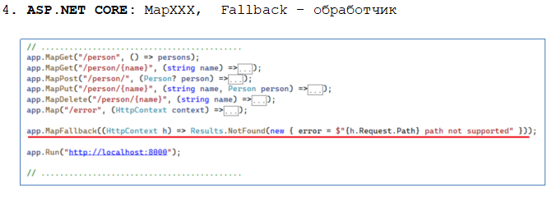MiniAPI в ASP.NET Core предоставляет мощный и лаконичный способ создания веб-API. Структура приложения, обработка ошибок, работа с параметрами и заголовками, а также маршрутизация с помощью MapGroup делают его удобным инструментом для разработки современных веб-сервисов.

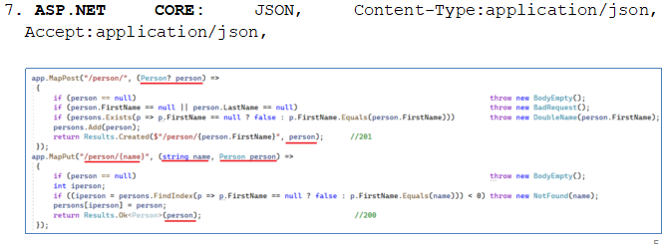

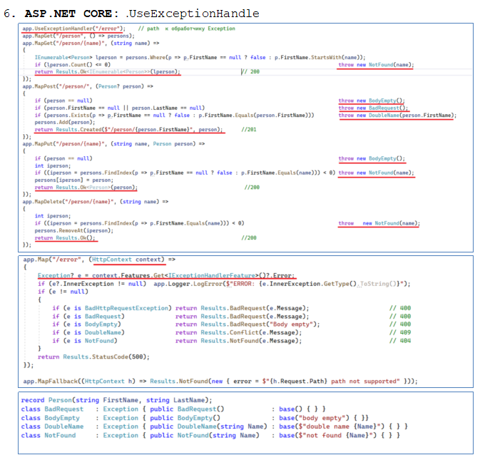

**9.ASP.NET CORE: приложение miniAPI: фильтры конечных точек, обработка параметров (GetArgument), делегат next.**

### ASP.NET Core: Приложение MiniAPI

#### Фильтры конечных точек

Фильтры конечных точек в MiniAPI позволяют добавлять дополнительную логику перед или после обработки запроса. Это может включать в себя проверку прав доступа, логирование, обработку ошибок и другие задачи.

**Фильтры до обработки**: Выполняются перед основной логикой конечной точки. Например, можно использовать фильтр для аутентификации пользователя.

**Фильтры после обработки**: Выполняются после основной логики. Например, можно использовать фильтр для логирования результатов обработки запроса.

Фильтры помогают разделить логику обработки и улучшить читаемость кода.

#### Обработка параметров (GetArgument)

В MiniAPI параметры запроса могут быть легко извлечены с помощью метода GetArgument. Этот метод позволяет получать значения параметров из URL или тела запроса.

**Параметры маршрута**: Можно указывать параметры в URL, которые автоматически связываются с методами. Например, в конечной точке MapGet("/{id}"), id станет параметром метода.

**Параметры запроса**: Если необходимо, можно извлекать параметры из строки запроса, например, ?filter=value.

**Тело запроса**: Для POST-запросов данные из тела запроса могут автоматически десериализоваться в объекты моделей.

#### Делегат next

Делегат next представляет собой следующий элемент в цепочке обработки middleware. Он позволяет передавать управление следующему компоненту в конвейере обработки запросов.

**Использование**: Ваша логика может выполнять определенные действия (например, проверку условий), а затем вызвать next() для передачи управления следующему middleware

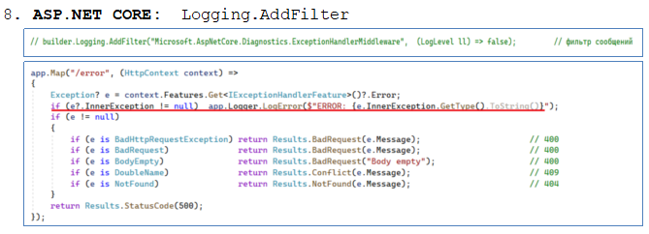**Пример**: Если вы хотите выполнить проверку аутентификации перед обработкой запроса, вы можете сделать это, а затем вызвать next() для продолжения обработки, если проверка успешна.

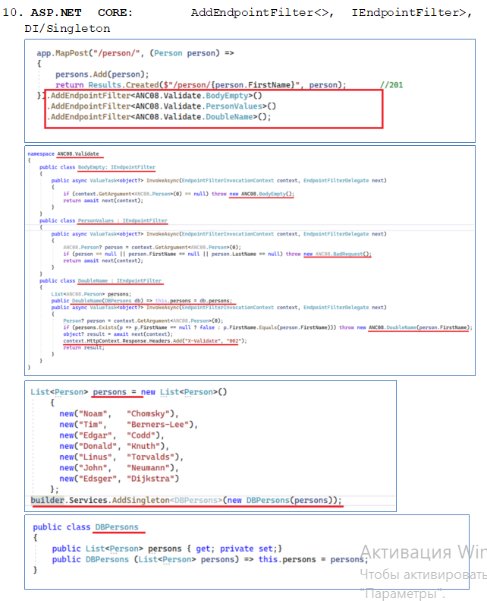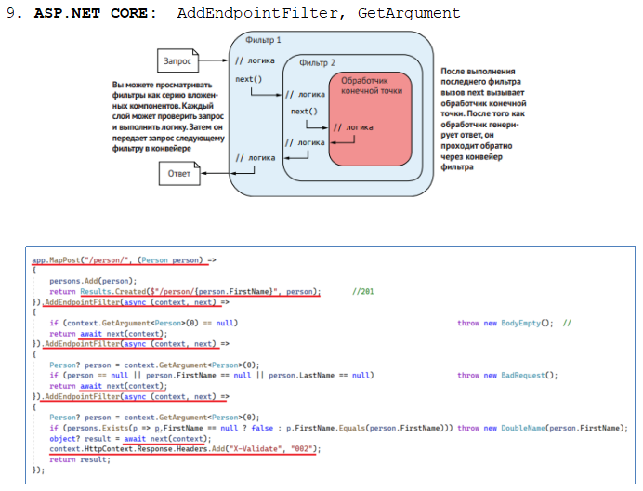

**ASP.NET CORE:** конечная точка **-** HTTP-обработчик возвращающий ответ. WebApplication реализует IEndpointRouteBuilder, позволяющий регистрировать конечные точки: MapXXX, MapHealthCheck (<http://mng.bz/N2YD>), MapRazorPage.

**10.ASP.NET CORE: приложение miniAPI: скачивание файлов.**

### ASP.NET Core: Приложение MiniAPI и Скачивание Файлов

Скачивание файлов в приложении MiniAPI в ASP.NET Core осуществляется довольно просто. Для этого используется встроенный механизм, который позволяет отправлять файлы клиенту через HTTP-запросы. Вот основные моменты, которые стоит учитывать.

#### 1. Настройка Middleware для Статических Файлов

Перед тем как реализовать функциональность скачивания, убедитесь, что в вашем приложении настроен middleware для работы со статическими файлами. Это позволяет вашему приложению обслуживать файлы из папки, такой как wwwroot.

app.UseStaticFiles();

#### 2. Определение Конечной Точки для Скачивания Файлов

Вы можете создать конечную точку API, которая будет обрабатывать запросы на скачивание файлов. Например, можно использовать метод MapGet для определения конечной точки, которая будет возвращать файл.

app.MapGet("/download/{fileName}", async (string fileName) =>{

var filePath = Path.Combine("wwwroot/files", fileName);

if (System.IO.File.Exists(filePath)) {

var contentType = "application/octet-stream"; // Тип содержимого для скачивания

return Results.File(filePath, contentType, fileName); }

return Results.NotFound();});

#### 3. Параметры Запроса

В этом примере конечная точка принимает параметр fileName, который представляет имя файла, который пользователь хочет скачать. Файл ищется в заданной директории (wwwroot/files).

#### 4. Заголовок Content-Disposition

При отправке файла можно указать заголовок Content-Disposition, чтобы указать, что файл должен быть загружен, а не отображен в браузере. Метод Results.File позволяет это сделать автоматически, если указать имя файла.

#### 5. Обработка Ошибок

Важно обрабатывать ситуации, когда запрашиваемый файл не существует. В приведённом примере используется Results.NotFound(), чтобы вернуть статус 404, если файл не найден.

### Пример Запроса на Скачивание

При успешной настройке и реализации конечной точки, пользователи могут скачать файл, отправив GET-запрос на URL, например:

GET /download/sample.pdf

**11.ASP.NET CORE: приложение miniAPI: шаблоны и констрейнты маршрутов.**

1. **ASP.NET CORE:** шаблон маршрута – символически выражение задающее множество URI. URI соответствует шаблону маршрута, если URI принадлежит этому множеству. Например: маршрут [http://belstu.by/{id}](http://belstu.by/%7bid%7d) , множество <http://belstu.by/1> , <http://belstu.by/10> , <http://belstu.by/abc> , …

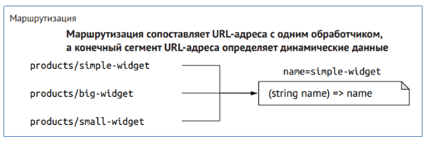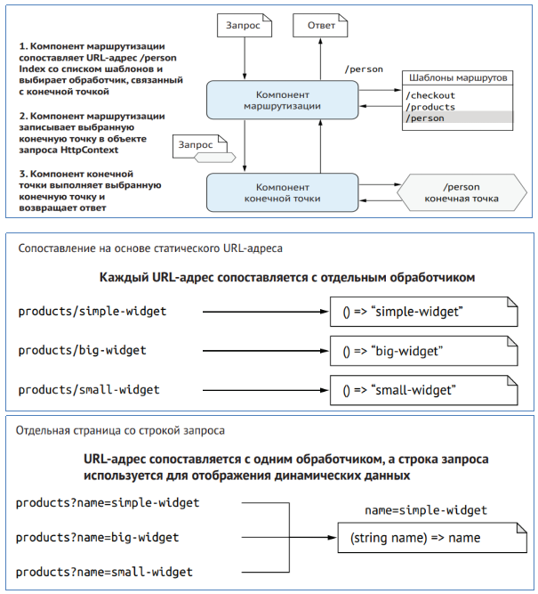

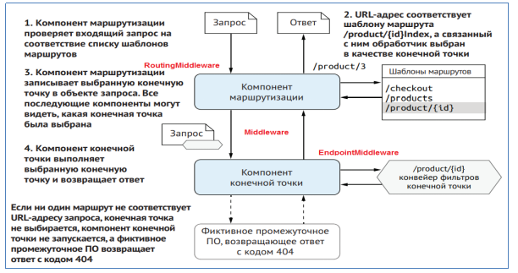

1. 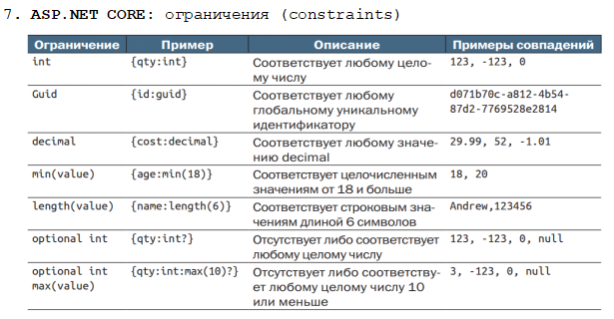**ASP.NET CORE:** WebApplication автоматически добавляет RoutingMiddleware(находит в таблице маршрутов подходящую конечную точку и записывает её в HTTPContext и выполняет вызов следующего middleware-элемента) в начало middleware-конвейера, EndpointMiddleware (выполняет конечную точку) в конец middleware-конвейера.

### ASP.NET Core: Приложение MiniAPI — Шаблоны и Констрейнты Маршрутов

В MiniAPI ASP.NET Core маршрутизация запросов осуществляется с помощью шаблонов маршрутов и констрейнтов, которые позволяют более гибко и точно определять, как обрабатывать входящие запросы.

#### 1. Шаблоны Маршрутов

Шаблоны маршрутов задают структуру URL, по которой приложение будет обрабатывать запросы. Они используют фигурные скобки {} для обозначения параметров, которые могут быть динамическими.

**Примеры шаблонов маршрутов:**

**Простой маршрут**: /products — для обработки запросов, связанных с продуктами.

**Маршрут с параметром**: /products/{id} — для обработки запросов, где id является переменной, представляющей уникальный идентификатор продукта.

**Маршрут с несколькими параметрами**: /orders/{orderId}/items/{itemId} — для получения определённого элемента в заказе.

#### 2. Констрейнты Маршрутов

Констрейнты маршрутов позволяют ограничить значения параметров, которые могут быть переданы в маршрут. Это помогает убедиться, что параметры соответствуют определённым критериям.

**Примеры констрейнтов:**

* **Типы**:
  + int: только целые числа.
  + bool: только true или false.
  + guid: только действительные GUID.

**Примеры использования:**

**Констрейнт для целого числа**:

app.MapGet("/products/{id:int}", (int id) =>{ // Логика обработки запроса для продукта с указанным ID});

**Констрейнт для GUID**:

app.MapGet("/users/{userId:guid}", (Guid userId) =>{ // Логика обработки запроса для пользователя с указанным GUID});

**Комбинированные параметры**:

app.MapGet("/orders/{orderId:int}/items/{itemId:int}", (int orderId, int itemId) =>{ // Логика обработки запроса для элемента заказа});

### Преимущества Использования Шаблонов и Констрейнтов

**Читаемость**: Шаблоны маршрутов делают API более понятным для пользователей, так как они отражают структуру данных.

**Валидация**: Констрейнты помогают избежать ошибок, обеспечивая, что параметры соответствуют ожидаемым типам

**Гибкость**: Вы можете создавать сложные маршруты, которые соответствуют требованиям вашего приложения.

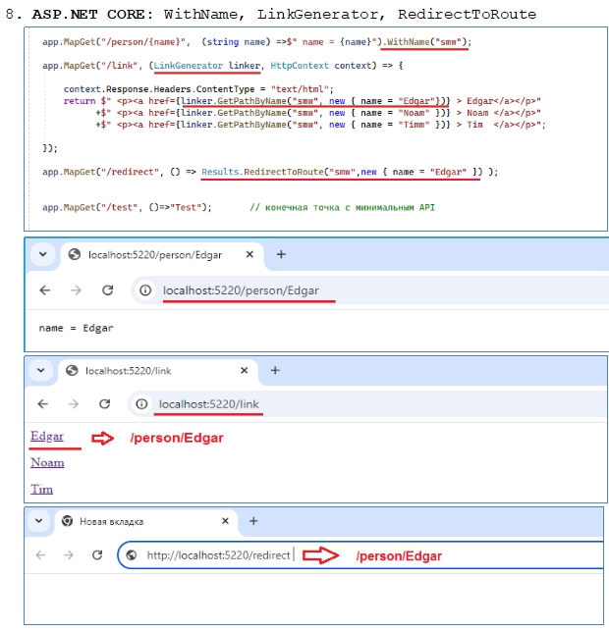**12.ASP.NET CORE: приложение miniAPI: применение сервиса LinkGenerator, поименованные конечные точки (WithName)переадресация с помощью RedirectToRoute.**

### ASP.NET Core: Приложение MiniAPI — Использование LinkGenerator и Поименованные Конечные Точки

#### 1. Применение Сервиса LinkGenerator

Сервис LinkGenerator в ASP.NET Core позволяет создавать URL-адреса для конечных точек вашего API. Это полезно для генерации ссылок на основе маршрутов, что упрощает управление URL и делает код более чистым.

**Основные функции LinkGenerator**:

* Генерация URL-адресов на основе шаблонов маршрутов и параметров.
* Поддержка создания URL-адресов с учетом конфигурации маршрутизации.

**Пример использования**:

app.MapGet("/products/{id}", (int id) =>{

return $"Product {id}";}).WithName("GetProduct"); // Задаем имя конечной точки// Генерация URL

app.MapGet("/generate-link", (LinkGenerator linkGenerator) =>{

var url = linkGenerator.GetPathByName("GetProduct", new { id = 1 }); return $"Link to product: {url}";});

#### 2. Поименованные Конечные Точки (WithName)

Поименованные конечные точки позволяют вам задавать уникальные имена для маршрутов, что упрощает их идентификацию и использование в приложении. Это особенно полезно, когда необходимо ссылаться на конечные точки из других частей кода.

**Пример**:

В предыдущем примере конечная точка для получения продукта была названа "GetProduct". Это имя можно использовать для генерации URL или в других местах кода.

#### 3. Переадресация с помощью RedirectToRoute

Метод RedirectToRoute позволяет перенаправлять пользователей на другую конечную точку, используя её имя. Это удобно для реализации логики перенаправления, например, после успешного выполнения операции.

**Пример использования**:

app.MapPost("/products", (Product product) =>{ // Логика добавления продукта // После добавления перенаправляем на конечную точку получения продукта return Results.RedirectToRoute("GetProduct", new { id = product.Id });});

**13.ASP.NET CORE: приложение miniAPI: понятие привязки модели Model binding), атрибуты FromXXX, применение собственных типов в шаблонах маршрута, необязательные параметры, массивы параметров.**

1. **ASP.NET CORE:** привязка модели (Model binding) – механизм преобразования битовой последовательности HTTP-запроса в POCO-объект (Plain Old CLR Object, аналог POJO для Java), могут содержать логику. DTO (Data Transfer Object – класс без логики, только данные, для пересылки между частями приложения), Value Object (из DDD, нет идентичности, логика может быть, но пересылаются только данные), Entity (есть идентичность).
2. **ASP.NET CORE:** привязка модели осуществляется на этапе EndpointMiddleware.

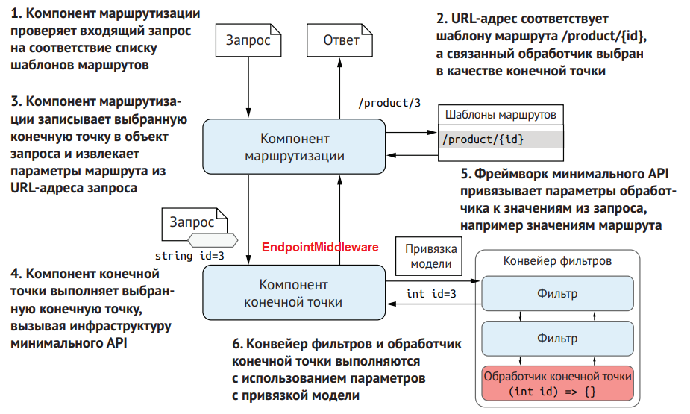

1. **ASP.NET CORE:** привязка минимальных API (MapXXX) возможна для: значений в path, query, headers, JSON-body, DI-объекты, собственная привязка (настраиваемая привязка).
2. **ASP.NET CORE:** минимальные API (MapXXX) не умеют автоматически привязывать данные с mime-типом application/x-www-form-urllencoded (HTML-тег Form), можно использовать HttpRequest.Form.
3. **ASP.NET CORE:** [FromRoute], [FromQuery], [FromHeader(Name=XXX)], [FromService]

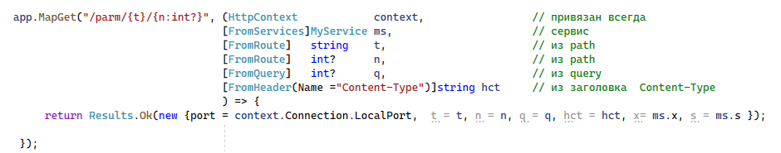

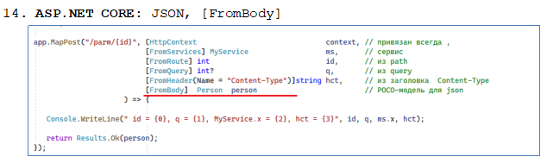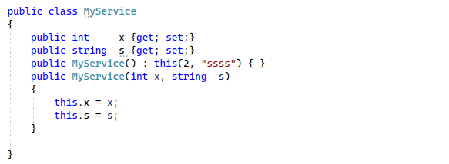

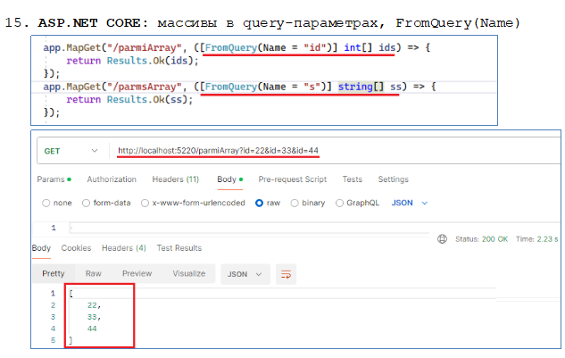

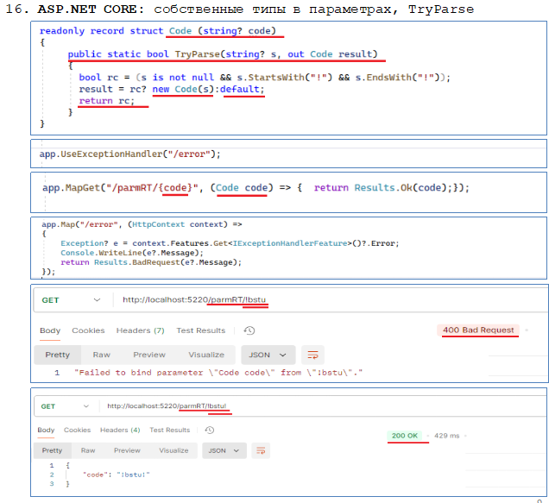

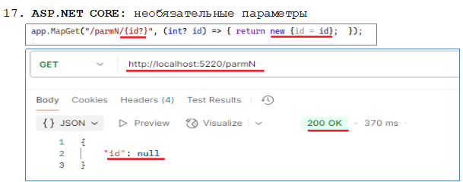

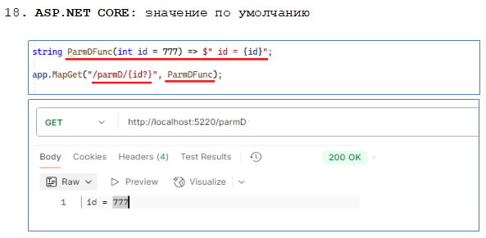

#### Понятие Привязки Модели

Привязка модели в ASP.NET Core — это процесс, который позволяет автоматически связывать данные из HTTP-запроса (например, параметры маршрута, строки запроса, заголовки и тело запроса) с параметрами методов контроллера или конечных точек API. Это упрощает обработку входных данных и делает код более чистым и понятным.

#### Атрибуты FromXXX

В ASP.NET Core доступны атрибуты, которые позволяют явно указывать источник данных для привязки модели. Вот основные из них:

**FromQuery**: Используется для привязки параметров из строки запроса.

app.MapGet("/search", (string query) =>{ // Логика поиска по запросу}).WithName("Search");

**FromRoute**: Используется для привязки параметров из маршрута.

app.MapGet("/products/{id}", (int id) =>{ // Логика получения продукта по ID});

**FromBody**: Используется для привязки данных из тела запроса, обычно для POST-запросов с JSON-данными.

app.MapPost("/products", (Product product) =>{ // Логика добавления нового продукта});

**FromHeader**: Используется для привязки данных из заголовков запроса.

app.MapGet("/headers", ([FromHeader] string customHeader) =>{ // Логика обработки заголовков});

#### Применение Собственных Типов в Шаблонах Маршрута

Вы можете использовать собственные типы в шаблонах маршрутов, что позволяет делать маршруты более выразительными. Например, если у вас есть класс Guid, вы можете использовать его напрямую в маршруте:

app.MapGet("/users/{userId:guid}", (Guid userId) =>{ // Логика получения пользователя по GUID});

#### Необязательные Параметры

Необязательные параметры в маршрутах позволяют сделать часть URL необязательной. Это можно сделать с помощью знака вопроса ?.

**Пример**:

app.MapGet("/products/{id?}", (int? id) =>{ if (id.HasValue) { // Логика для конкретного продукта } else { // Логика для всех продуктов }

});

#### Массивы Параметров

Вы можете передавать массивы параметров в маршруты, что позволяет обрабатывать множественные значения для одного и того же параметра. Это полезно для фильтрации или группировки.

**Пример**:

app.MapGet("/products/filter", (string[] categories) =>{ // Логика фильтрации продуктов по категориям});

**14.ASP.NET CORE: приложение miniAPI: хорошо известные типы в параметрах.**

### ASP.NET Core: Приложение MiniAPI — Хорошо Известные Типы (Встроенные)

В ASP.NET Core MiniAPI существует ряд встроенных типов, которые можно использовать в параметрах методов конечных точек. Эти типы предоставляют доступ к важной информации о запросах и контексте выполнения. Рассмотрим их подробнее:

#### 1. ****HttpContext****

HttpContext представляет контекст текущего HTTP-запроса. Он содержит всю информацию о запросе и ответе, включая заголовки, параметры, куки и многое другое.

**Пример использования**:

app.MapGet("/context", (HttpContext httpContext) =>{ return $"Request Path: {httpContext.Request.Path}";});

#### 2. ****HttpRequest****

HttpRequest представляет сам HTTP-запрос. Он позволяет получить доступ к данным запроса, таким как заголовки, параметры, тело запроса и метод (GET, POST и т.д.).

**Пример использования**:

app.MapPost("/submit", async (HttpRequest request) =>{

using var reader = new StreamReader(request.Body);

var body = await reader.ReadToEndAsync();

return Results.Ok($"Received: {body}");});

#### 3. ****HttpResponse****

HttpResponse представляет ответ, который будет отправлен клиенту. С его помощью можно устанавливать заголовки, статус-код и тело ответа.

**Пример использования**:

app.MapGet("/response", (HttpResponse response) =>{

response.StatusCode = 200;

response.Headers.Add("Custom-Header", "Value");

return Results.Text("Response modified!");});

#### 4. ****Stream****

Stream используется для работы с потоками данных, например, для чтения или записи больших файлов или данных. Это полезно, когда нужно обрабатывать данные, которые поступают в теле запроса или отправляются в ответе.

**Пример использования**:

app.MapPost("/upload", async (Stream stream) =>{

using var reader = new StreamReader(stream);

var content = await reader.ReadToEndAsync();

return Results.Ok($"Uploaded content: {content.Length} bytes");});

#### 5. ****PipeReader****

PipeReader — это более низкоуровневый способ чтения данных из потока. Он используется для асинхронного чтения данных с возможностью обработки больших объемов данных с минимальными задержками.

**Пример использования**:

app.MapPost("/pipe", async (PipeReader reader) =>{

var result = await reader.ReadAsync(); // Обработка данных...});

#### 6. ****CancellationToken****

CancellationToken используется для отмены асинхронных операций. Это позволяет контролировать выполнение длительных задач и освобождать ресурсы, если операция больше не нужна.

**Пример использования**:

app.MapGet("/longtask", async (CancellationToken cancellationToken) =>{

await Task.Delay(10000, cancellationToken); // Длительная задача return Results.Ok("Task completed!");});

#### 7. ****ClaimsPrincipal****

ClaimsPrincipal представляет пользователя, который делает запрос. Он позволяет получать информацию о пользователе, такую как имя, роли и другие утверждения (claims).

**Пример использования**:

app.MapGet("/user", (ClaimsPrincipal user) =>{

return Results.Ok($"User: {user.Identity.Name}");});

**HttpContext:**

* HttpContext(из лекции) – объект, создаваемый HTTP-сервером, содержит исчерпывающую информацию о соединении, запросе, будущем ответе.

**HttpRequest:**

Отвечает за данные входящего HTTP-запроса.

Позволяет получить:

* Метод запроса (GET, POST и др.)
* Заголовки (Headers)
* Параметры строки запроса (Query)
* Тело запроса (Body)
* Cookies

**HttpResponse:**

Отвечает за формирование ответа клиенту.

Позволяет:

* Установить статус (StatusCode)
* Установить заголовки (Headers)
* Записать тело ответа (WriteAsync)
* Установить cookies

**Stream:**

* Абстракция для работы с последовательностью байтов (вход/выход).
* Основной базовый тип для:
  + FileStream
  + MemoryStream
  + NetworkStream
* Позволяет читать и записывать данные побайтно или буфером.

**PipeReader:**

* Современный способ работы с потоками данных (производительнее StreamReader).
* Используется в высокопроизводительных приложениях, например в Kestrel (веб-сервер ASP.NET Core).
* Позволяет эффективно считывать данные из потока.

**CancellationToken:**

* Используется для отмены операций (асинхронных или длительных).
* Часть механизма отмены задач.
* Распространён в методах с async/await.

**ClaimsPrincipal:**

* Представляет текущего пользователя и его утверждения (claims).
* Используется для аутентификации и авторизации.
* 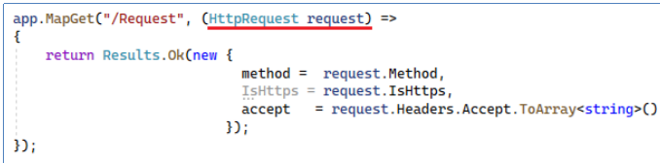Содержит информацию о ролях, логине, правах пользователя и т.д.

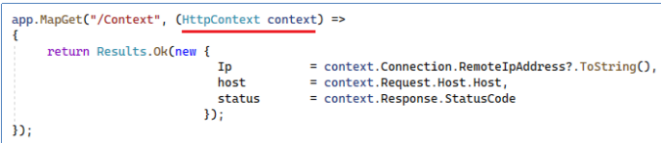

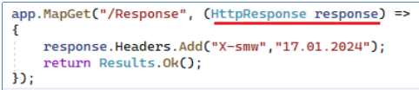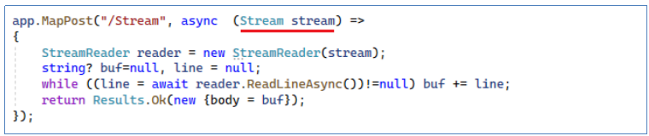

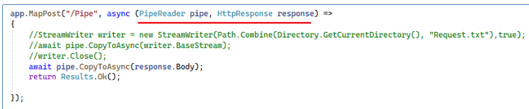

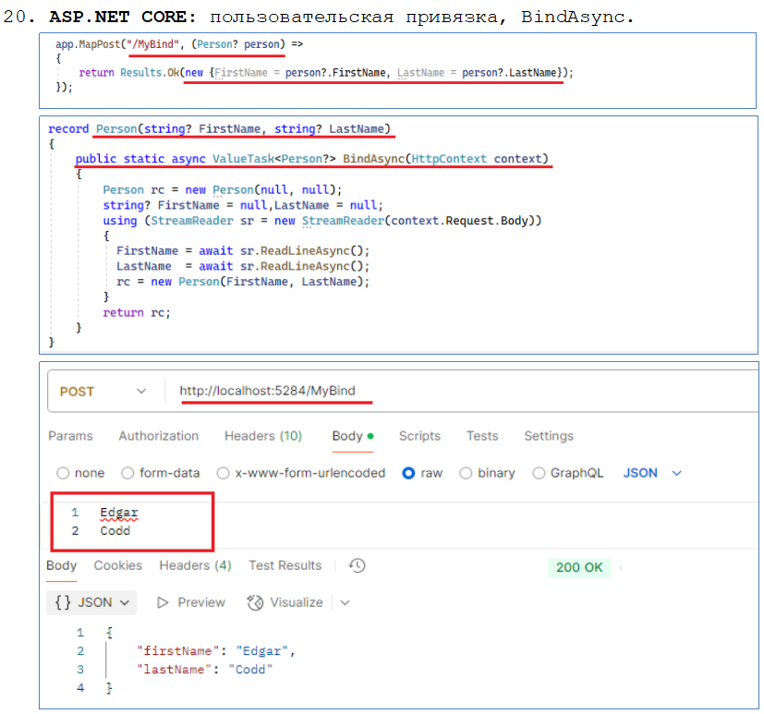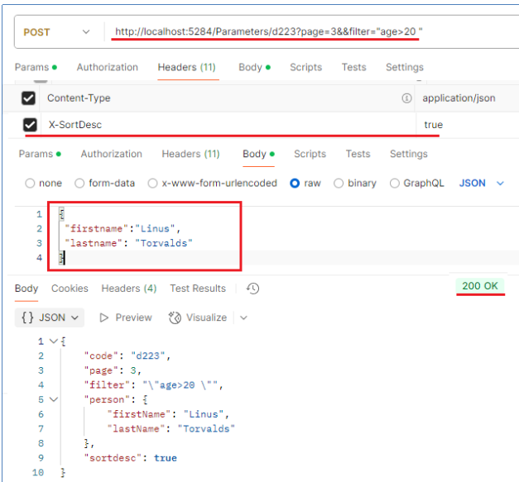**15.ASP.NET CORE: приложение miniAPI: пользовательские привязки, атрибут AsParameter.**

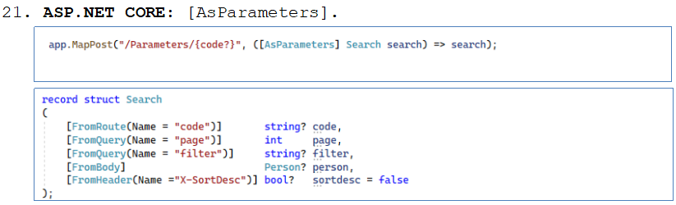

### ASP.NET Core: Приложение MiniAPI — Пользовательские Привязки и Атрибут AsParameter

#### Пользовательские Привязки

Пользовательские привязки в ASP.NET Core позволяют разработчикам создавать собственные механизмы привязки для специфичных типов данных или сложных объектов. Это полезно, когда стандартные механизмы привязки не могут удовлетворить требования приложения.

**Создание пользовательской привязки**:

**Создание класса привязки**: Этот класс должен реализовывать интерфейс IModelBinder.

**Реализация метода BindModelAsync**: В этом методе вы определяете, как данные из запроса будут связываться с вашим объектом.

**Регистрация привязчика**: После создания пользовательского привязчика его нужно зарегистрировать в приложении.

**Пример**:

public class CustomModelBinder : IModelBinder{

public Task BindModelAsync(ModelBindingContext bindingContext) { // Логика привязки данных

var value = bindingContext.ValueProvider.GetValue("customParam").FirstValue; // Установка результата привязки bindingContext.Result = ModelBindingResult.Success(value);

return Task.CompletedTask; }}

// Регистрация привязчикаservices.AddControllers(options =>

{ options.ModelBinderProviders.Insert(0, new CustomModelBinderProvider());});

#### Атрибут AsParameter

Атрибут AsParameter используется для указания, что параметр метода конечной точки должен использовать пользовательскую привязку. Это позволяет явно обозначить, как должен обрабатываться данный параметр, улучшая читаемость кода.

**Пример использования**:

app.MapGet("/custom/{value}", (string value, [AsParameter] CustomModel customModel) =>{ // Логика обработки, использующая customModel});

**16.ASP.NET CORE: приложение miniAPI: валидация**

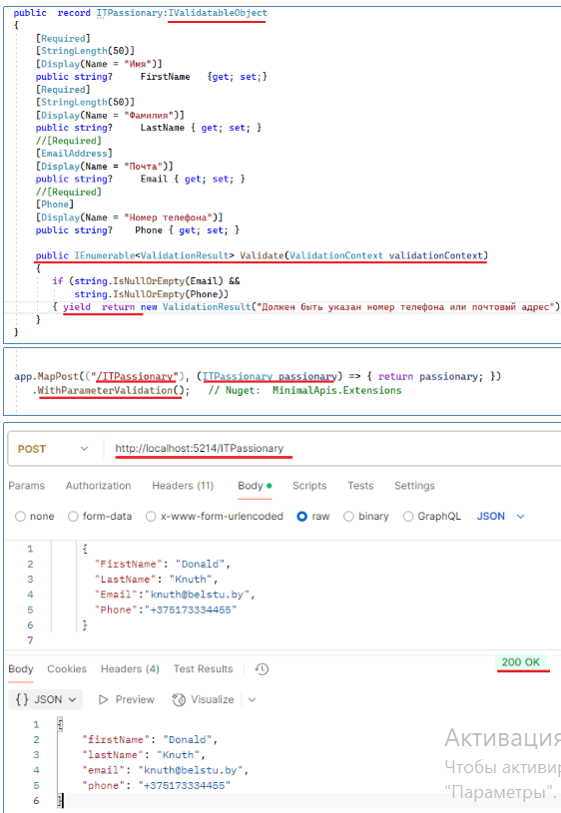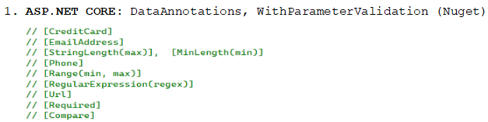 **параметров запроса с помощью встроенного механизма (MinimaApisExtentions).**

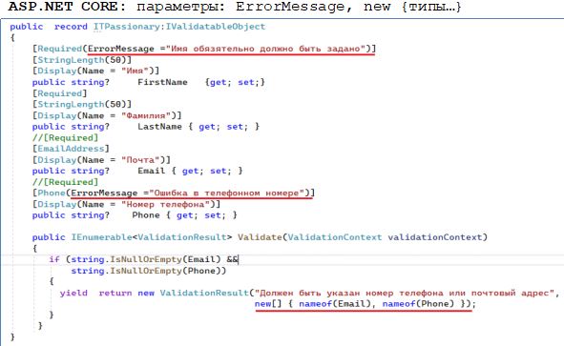

Валидация параметров запроса в ASP.NET Core MiniAPI может быть легко реализована с помощью встроенных механизмов и расширений, таких как MinimaApisExtensions. Эти инструменты позволяют проверять входные данные и гарантировать, что они соответствуют заданным критериям.

#### 1. Встроенные Возможности Валидации

MiniAPI предоставляет возможность валидации параметров запроса с помощью атрибутов, таких как Required, Range, StringLength и других. Эти атрибуты можно использовать для указания правил валидации на уровне модели.

**Пример модели с валидацией**:

public class Product{

[Required]

public string Name { get; set; }

[Range(0.01, 10000.00)]

public decimal Price { get; set; }}

#### 2. Использование MinimaApisExtensions

MinimaApisExtensions предоставляет расширенные возможности для валидации параметров запроса. Вы можете использовать метод Validate для проверки входящих данных.

**Пример применения**:

app.MapPost("/products", (Product product) =>{ // Проверка валидации

var validationResult = product.Validate();

if (!validationResult.IsValid) {

return Results.ValidationProblem(validationResult.Errors); }

// Логика добавления продукта return Results.Created($"/products/{product.Name}", product);});

#### 3. Валидация Параметров Запроса

Для параметров, передаваемых в строке запроса или маршруте, вы можете использовать встроенные механизмы валидации.

**Пример валидации параметров маршрута**:

app.MapGet("/products/{id:int}", (int id) =>{

if (id <= 0) {

return Results.BadRequest("ID must be greater than zero."); }

// Логика получения продукта по ID

return Results.Ok($"Product {id}");});

#### 4. Обработка Ошибок Валидации

При валидации важно правильно обрабатывать возможные ошибки и возвращать пользователю понятные сообщения. Вы можете использовать ValidationProblem для возврата ошибок валидации в стандартном формате.

**17.ASP.NET CORE: принцип разработки middleware-обработчика ошибок (Use, UseMiddleware, расширение IApplicationBuilder).**

Middleware-обработчик ошибок в ASP.NET Core позволяет централизованно управлять ошибками, возникающими во время обработки запросов. Это улучшает обработку ошибок и упрощает предоставление пользователям понятных сообщений об ошибках.

#### 1. Использование Middleware для Обработки Ошибок

Middleware в ASP.NET Core представляет собой компонент, который обрабатывает HTTP-запросы и ответы. Для создания обработчика ошибок можно использовать метод Use, который добавляет middleware в конвейер обработки запросов.

**Пример использования**:

public void Configure(IApplicationBuilder app){

app.Use(async (context, next) => {

try { await next(); // Передаем управление следующему компоненту }

catch (Exception ex)

{ // Логика обработки ошибок context.Response.StatusCode = 500; // Устанавливаем статус 500 await context.Response.WriteAsync("An unexpected error occurred."); // Логирование исключения (например, в файл или систему мониторинга) }

});

app.UseRouting();

app.UseEndpoints(endpoints =>

{ endpoints.MapGet("/", async context => { throw new Exception("Test exception"); // Искусственно вызываем ошибку });

});

}

#### 2. Использование UseMiddleware

Вы также можете создать собственный класс middleware для обработки ошибок, реализовав интерфейс IMiddleware. Это позволяет отделить логику обработки ошибок от остальных компонентов приложения.

**Пример реализации**:

public class ErrorHandlerMiddleware{

private readonly RequestDelegate _next;

public ErrorHandlerMiddleware(RequestDelegate next) {

_next = next;

}

public async Task InvokeAsync(HttpContext context) { try {

await _next(context); // Передаем управление следующему middleware }

catch (Exception ex)

{ // Логика обработки ошибок context.Response.StatusCode = 500;

await context.Response.WriteAsync("An unexpected error occurred."); // Логирование исключения }

}

}

// Регистрация middleware в конфигурации

public void Configure(IApplicationBuilder app){

app.UseMiddleware<ErrorHandlerMiddleware>();

app.UseRouting();

app.UseEndpoints(endpoints =>

{ endpoints.MapGet("/", async context => { throw new Exception("Test exception"); // Искусственно вызываем ошибку });

});

}

#### 3. Расширение IApplicationBuilder

Вы можете создать метод расширения для IApplicationBuilder, чтобы упростить регистрацию вашего middleware. Это улучшает читаемость и повторное использование кода.

**Пример метода расширения**:

public static class ErrorHandlerMiddlewareExtensions{

public static IApplicationBuilder UseErrorHandler(this IApplicationBuilder builder) {

return builder.UseMiddleware<ErrorHandlerMiddleware>(); }

}

// Регистрация через метод расширения

public void Configure(IApplicationBuilder app){

app.UseErrorHandler(); // Используем метод расширения app.UseRouting();

app.UseEndpoints(endpoints =>

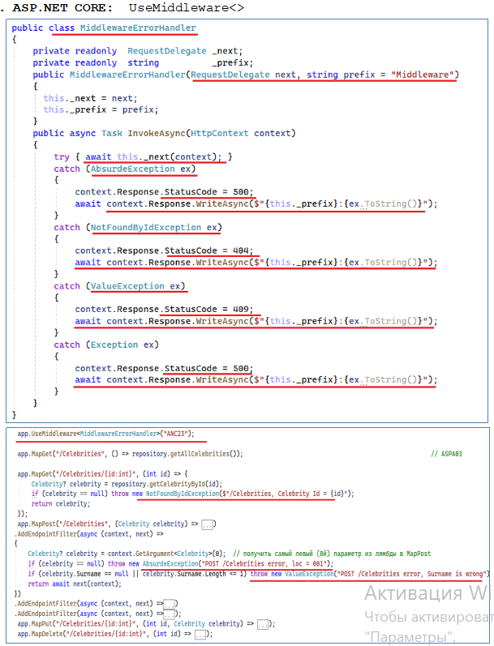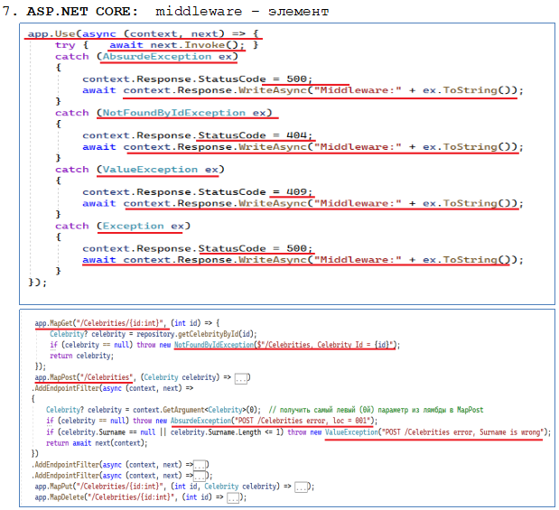 { endpoints.MapGet("/", async context => { throw new Exception("Test exception"); // Искусственно вызываем ошибку });});}

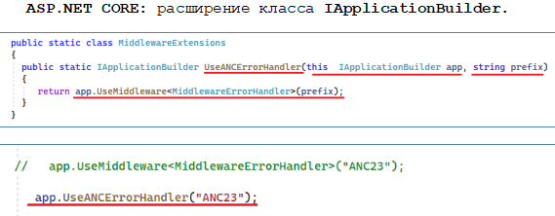

**18.ASP.NET CORE: понятие и принцип применения Dependency Injection, создание Transient, Singleton, Scope-сервисы, атрибут FromServices.**

1. **DI:** Inversion of Control (IoC), Dependency injection, Dependency Inversion.
2. 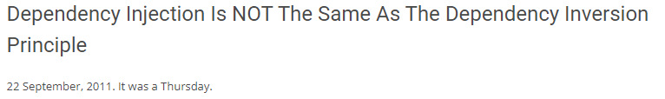**DI:** SOLID, Clean Code, Aspect-Oriented Programming
3. **DI:** IoC - механизм (как правило, встроенный в Run Time системы программирования, IoC-контейнер), позволяющий автоматически создавать программный объекты и следить за их жизненным циклом, DI более узкое понятие.
4. **DI:** внедрение зависимости: парадигма программирования, основанная на основе IoC (создания объектов и управления их жизненным циклом). Цель: улучшение сопровождения кода. Назначение: создание слабосвязанного кода (называют: компоненты, службы, абстракции).
5. **DI:** DI-контейнер – библиотека (фреймворк) для упрощения создания внедряемых классов/объектов.
6. **DI: Pure DI:** применение DI без DI-контейнера.
7. **DI: Марк Симаж, Стивен ван Дерсен**
8. **DI: Object Composition** (компоновка объектов) **+ Object Lifetime** (управление жизненным циклом объекта) **+ Interception** (перехват – автоматическое встраивание)**.**
9. **DI:** DI-контейнеры в ASP.NET CORE: **Autofac**, **Lamar**, **Unity**, **Ninject**, **Simple Injector**.
10. **DI:** ASP.NET CORE имеет собственный простой DI-контейнер
11. **DI:** паттерн Services Locator - локатор сервисов, пример  ***LinkGenerator***, ***GetService<T>, GetRequiredService<T>***

### ASP.NET Core: Понятие и Принцип Применения Dependency Injection

#### Что такое Dependency Injection (DI)?

Dependency Injection — это паттерн проектирования, который позволяет инъектировать зависимости (например, сервисы) в классы, а не создавать их внутри этих классов. Это способствует лучшей тестируемости, уменьшает связность и улучшает организацию кода.

#### Принцип Применения DI в ASP.NET Core

ASP.NET Core имеет встроенную поддержку Dependency Injection. Сервисы регистрируются в контейнере зависимостей, а затем могут быть инъектированы в классы, такие как контроллеры, middleware и другие компоненты.

### Регистрация Сервисов

Сервисы могут быть зарегистрированы в одном из трех режимов жизненного цикла:

**Transient**: Каждый раз, когда запрашивается сервис, создается новый экземпляр. Подходит для легковесных, не сохраняющих состояние объектов.

services.AddTransient<IMyService, MyService>();

**Scoped**: Один экземпляр создается для каждого запроса. Подходит для сервисов, которые должны сохранять состояние в течение одного запроса, например, для работы с базой данных.

services.AddScoped<IMyService, MyService>();

**Singleton**: Создается один экземпляр на все время жизни приложения. Подходит для сервисов, которые не сохраняют состояние или могут быть использованы многими пользователями одновременно.

services.AddSingleton<IMyService, MyService>();

### Инъекция Зависимостей с Помощью Атрибута FromServices

Атрибут FromServices позволяет инъектировать сервисы напрямую в параметры методов конечных точек API. Это упрощает доступ к зарегистрированным сервисам без необходимости их явного указания в конструкторе.

**Пример использования**:

public class MyService{

public string GetMessage() => "Hello from MyService!";}

app.MapGet("/message", ([FromServices] MyService myService) =>{ return myService.GetMessage();});

### Пример Регистрации и Использования Сервисов

public void ConfigureServices(IServiceCollection services){

services.AddTransient<IMyService, MyService>(); // Transient services.AddScoped<IAnotherService, AnotherService>(); // Scoped services.AddSingleton<IGlobalService, GlobalService>(); // Singleton}

public void Configure(IApplicationBuilder app){

app.UseRouting();

app.UseEndpoints(endpoints =>

{ endpoints.MapGet("/message", ([FromServices] IMyService myService) => {

return myService.GetMessage(); });

});

}

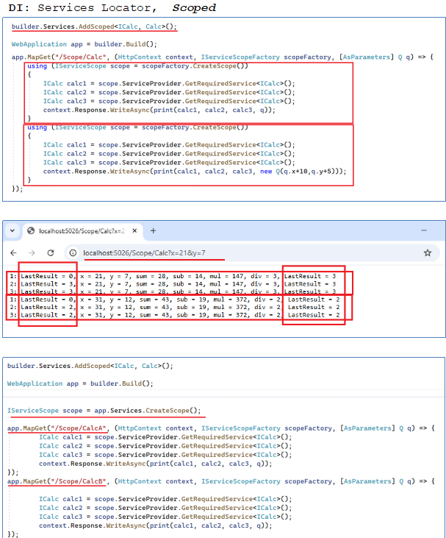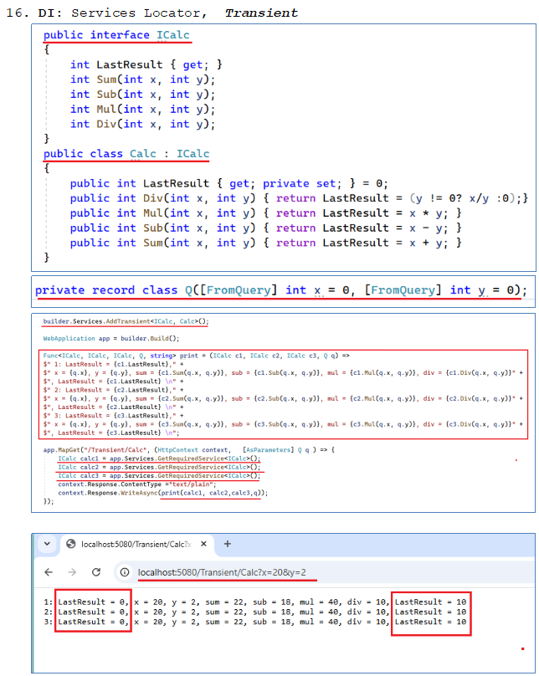

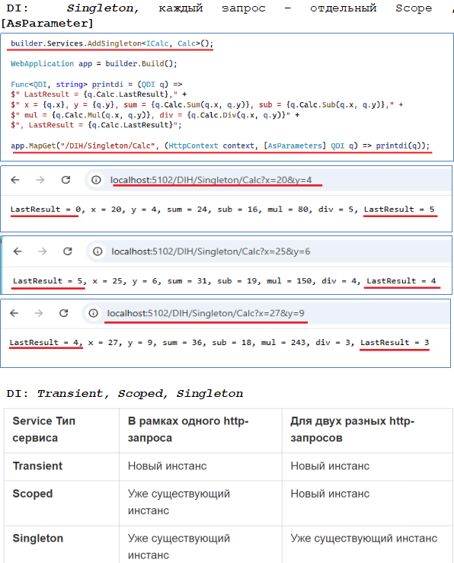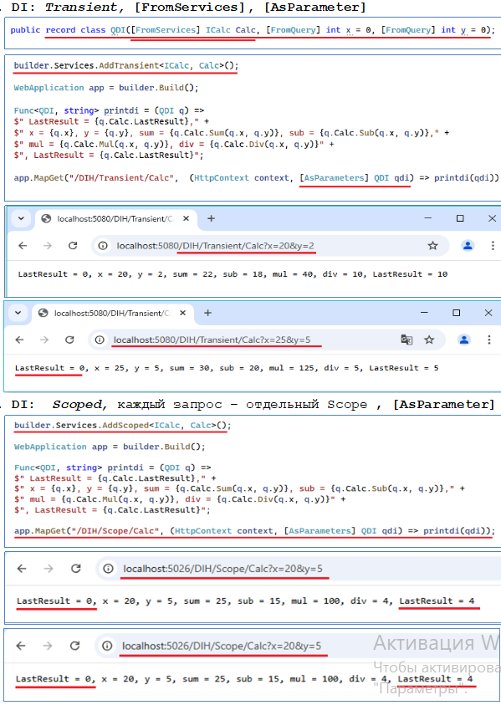

**19.ASP.NET CORE: приложение Razor Page: паттерн MVVM, структура приложения (View, Model), файл Program.cs (builder.Services, app.Map….), маршрутизация, порядок прохождения и обработки запроса, обработчики зпросов генерации ответа, применение Dependency Injection в обработчиках.**

1. **Razor Page:** MVVM: Model-View-View Model.

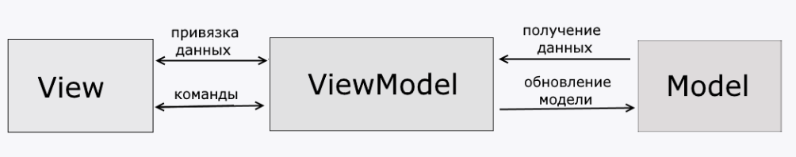

1. **Razor Page:** шаблон проекта, создание многостраничных web-сайтов, MVVM: Model-View-View Model.

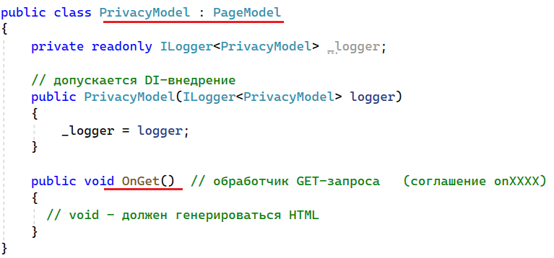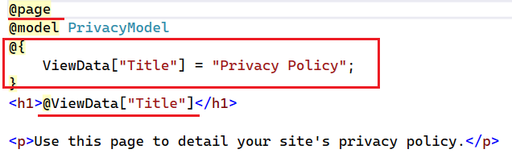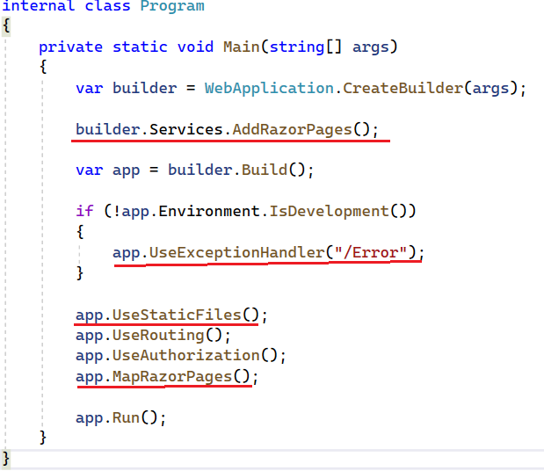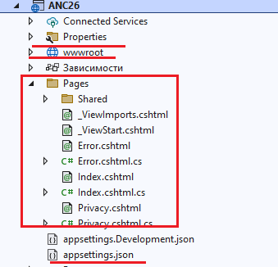

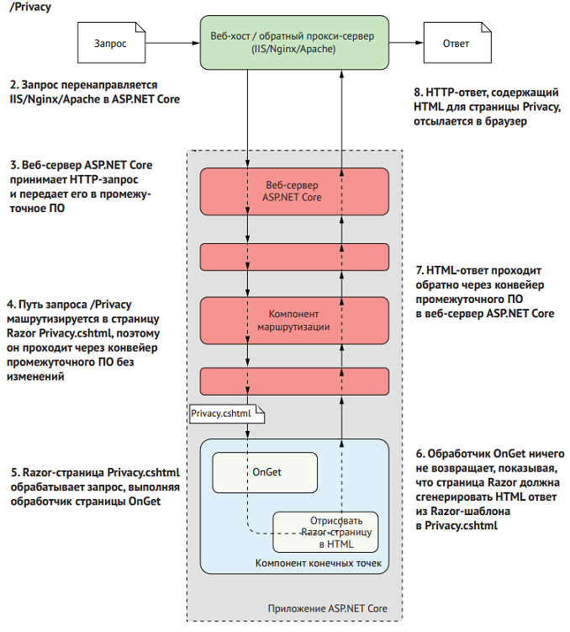

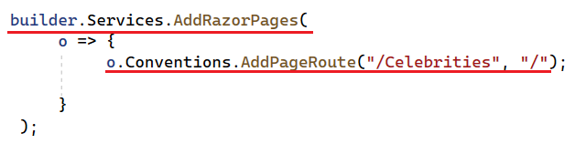

#### 1. Паттерн MVVM

**MVVM (Model-View-ViewModel)** — это архитектурный паттерн, который разделяет логику приложения на три компонента:

* **Model**: Представляет данные и бизнес-логику приложения.
* **View**: Отвечает за отображение данных пользователю.
* **ViewModel**: Служит связующим звеном между Model и View, управляя состоянием и поведением View.

В контексте Razor Pages, Razor Pages сами по себе представляют View, а PageModel (класс, связанный с каждой страницей) служит ViewModel.

#### 2. Структура Приложения

Структура Razor Pages приложения обычно включает следующие элементы:

* **Pages**: Папка, содержащая .cshtml файлы (представления) и соответствующие им классы PageModel.
* **Models**: Папка для классов, представляющих данные приложения.
* **wwwroot**: Папка для статических файлов (CSS, JavaScript, изображения).

#### 3. Файл Program.cs

В файле Program.cs происходит настройка приложения. Включает регистрацию сервисов и маршрутизацию.

**Пример структуры Program.cs**:

var builder = WebApplication.CreateBuilder(args);// Регистрация сервисовbuilder.Services.AddRazorPages();

var app = builder.Build();// Настройка маршрутизации и обработки запросовapp.UseRouting();

app.UseEndpoints(endpoints =>

{ endpoints.MapRazorPages(); // Маршрутизация для Razor Pages});

// Запуск приложенияapp.Run();

#### 4. Маршрутизация

Razor Pages автоматически генерируют маршруты на основе структуры папок и имен файлов. Например, страница Pages/Product.cshtml будет доступна по адресу /Product.

#### 5. Порядок Прохождения и Обработки Запроса

1. **Получение запроса**: Когда пользователь отправляет запрос, приложение проверяет маршруты.
2. **Обработка запроса**: Запрос сопоставляется с соответствующей Razor Page.
3. **Вызов PageModel**: Если страница найдена, создается экземпляр класса PageModel, связанного с этой страницей.
4. **Обработка данных**: Если в PageModel есть методы, такие как OnGet или OnPost, они вызываются для обработки данных.
5. **Генерация ответа**: После выполнения логики возвращается результат, который отрисовывается в виде HTML-страницы.

#### 6. Обработчики Запросов

Обработчики запросов в Razor Pages определяются как методы в классе PageModel:

public class ProductModel : PageModel{

public string Message { get; set; }

public void OnGet() {

Message = "Hello from Product Page!"; }

public void OnPost() { // Логика обработки POST-запроса }

}

#### 7. Применение Dependency Injection в Обработчиках

В Razor Pages можно использовать Dependency Injection для внедрения сервисов в PageModel. Это позволяет легко управлять зависимостями.

**Пример использования DI**:

public class ProductModel : PageModel{

private readonly IProductService _productService;

public ProductModel(IProductService productService) {

_productService = productService;

}

public void OnGet() {

var products = _productService.GetProducts(); // Логика отображения продуктов }

}

1. **Razor Page:** маршрутизация, ***@page***, ***builder.Services.AddRazorPages***, по умолчанию стартовая страница - ***index***, маршрут – имя страницы.

**20.ASP.NET CORE: приложение Razor Page: Razor-разметка @{…}, @page, @using, @inject, @model, @funtions, @if, @foreach.**

Razor — это синтаксис разметки, используемый в ASP.NET Core для динамического создания HTML-кода. Он позволяет разработчикам легко интегрировать C# код с HTML. Рассмотрим основные элементы Razor-разметки:

#### 1. @{…}

Блоки кода, заключенные в @{…}, позволяют выполнять C# код внутри Razor-страницы. Это полезно для объявления переменных и выполнения логики.

**Пример**:

@{

var message = "Hello, Razor!";

}

<h1>@message</h1>

#### 2. @page

Директива @page указывает, что файл является Razor Page. Она должна быть указана в начале файла и позволяет обрабатывать HTTP-запросы.

**Пример**:

@page

@model MyPageModel

<h1>Welcome to My Razor Page</h1>

#### 3. @using

Директива @using позволяет импортировать пространства имен, чтобы использовать классы и методы без необходимости указывать полное имя.

**Пример**:

@using MyApp.Models

@model ProductModel

#### 4. @inject

Директива @inject используется для внедрения зависимостей в Razor Page. Это позволяет получать доступ к зарегистрированным сервисам.

**Пример**:

@inject IProductService ProductService

<h1>Products</h1>

<ul>

@foreach (var product in ProductService.GetAllProducts())

{

<li>@product.Name</li>

}

</ul>

#### 5. @model

Эта директива указывает тип модели, которая будет использоваться в Razor Page. Это позволяет работать с данными, переданными из PageModel.

**Пример**:

@page@model ProductModel

<h1>@Model.ProductName</h1>

<p>Price: @Model.Price</p>

#### 6. @functions

Директива @functions позволяет объявлять методы и свойства, которые могут быть использованы в Razor Page. Это полезно для обработки логики, связанной с отображаемыми данными.

**Пример**:

@functions {

public string GetGreeting()

{

return "Hello, welcome to our store!";

}

}

<h1>@GetGreeting()</h1>

#### 7. @if

Условная конструкция @if позволяет выполнять логику в зависимости от условий. Это полезно для отображения различных элементов в зависимости от состояния данных.

**Пример**:

@{

bool isLoggedIn = true; // Пример условной логики

}

@if (isLoggedIn)

{

<p>Welcome back!</p>

}

else

{

<p>Please log in.</p>

}

#### 8. @foreach

Цикл @foreach используется для перебора коллекций. Это позволяет динамически создавать элементы на основе данных.

**Пример**:

@{

var products = new List<string> { "Product 1", "Product 2", "Product 3" };

}

<ul>

@foreach (var product in products)

{

<li>@product</li>

}

</ul>

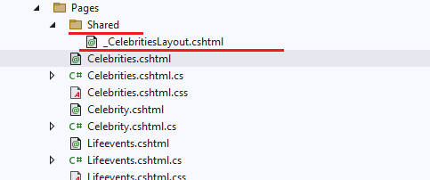**21.ASP.NET CORE: приложение Razor Page: Layout-макетирование, применение файла Layout.cshtml.css., применение директив @RenderBody, @RenderSection, @section.**

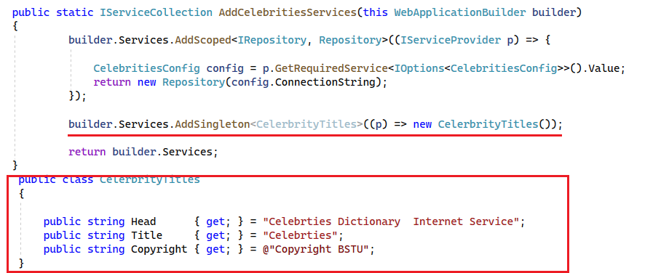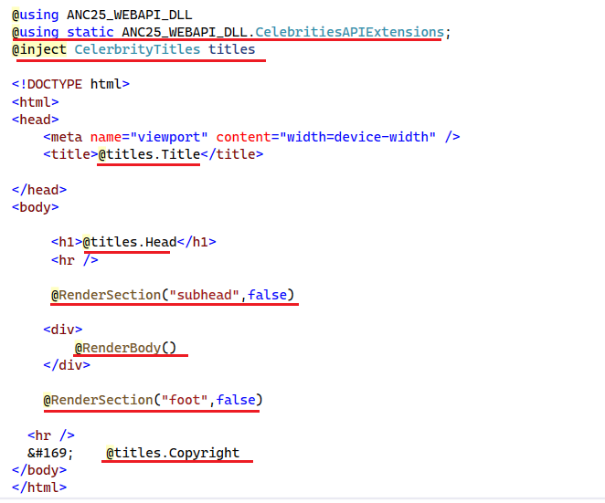

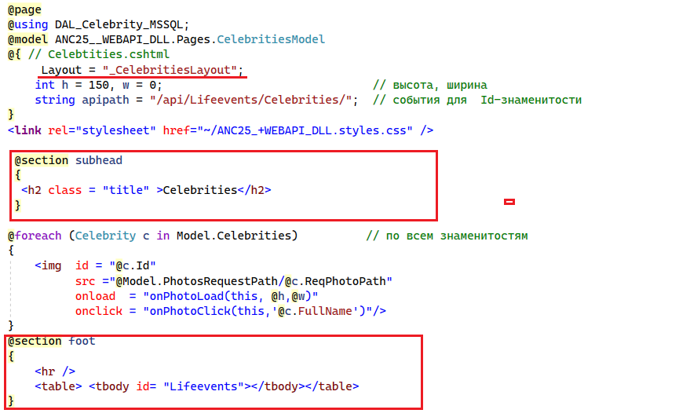

Layout-макетирование в Razor Pages позволяет создать общую структуру для страниц вашего приложения, что упрощает повторное использование кода и делает приложение более организованным.

#### 1. Создание Layout-Макета

Обычно файл макета называется _Layout.cshtml и хранится в папке Views/Shared или Pages/Shared. Он содержит общие элементы, такие как заголовок, навигация, футер и секции для содержимого страниц.

**Пример файла** _Layout.cshtml:

<!DOCTYPE html>

<html lang="en">

<head>

<meta charset="utf-8" />

<title>@ViewData["Title"] - MyApp</title>

<link rel="stylesheet" href="~/css/site.css" />

</head>

<body>

<header>

<h1>My Application</h1>

<nav>

<a href="/">Home</a>

<a href="/About">About</a>

</nav>

</header>

<main>

@RenderBody() <!-- Основное содержимое страницы будет здесь -->

</main>

<footer>

<p>&copy; 2023 - My Application</p>

</footer></body></html>

#### 2. Применение Layout в Страницах

Чтобы использовать макет в Razor Pages, необходимо указать его в начале файла страницы с помощью директивы Layout.

**Пример страницы** Index.cshtml:

@page@model IndexModel

@{

Layout = "_Layout"; // Указываем макет

ViewData["Title"] = "Home";

}

<h2>Welcome to My Application</h2>

<p>This is the home page.</p>

#### 3. Директива @RenderBody

Директива @RenderBody в макете определяет место, куда будет вставляться содержимое каждой страницы. Это позволяет создавать динамические страницы на основе общего макета.

#### 4. Директива @RenderSection

Директива @RenderSection позволяет определять области (секции) в макете, которые могут быть заполнены содержимым из страниц. Это полезно для добавления специфических скриптов или стилей для определенных страниц.

**Пример использования** @RenderSection **в макете**:

<main> @RenderBody()

@RenderSection("Scripts", required: false) <!-- Секция для скриптов -->

</main>

#### 5. Директива @section

Внутри страниц можно определить секции с помощью директивы @section. Это позволяет вставлять специфический контент в определенные области макета.

**Пример страницы с секцией**:

@page@model AboutModel

@{

Layout = "_Layout";

ViewData["Title"] = "About";

}

<h2>About Us</h2>

<p>This is the about page.</p>

@section Scripts {

<script src="~/js/about.js"></script> <!-- Скрипт для этой страницы -->

}

**22.ASP.NET CORE: приложение Razor Page: привязка параметров к модели - отображение (mapping).**

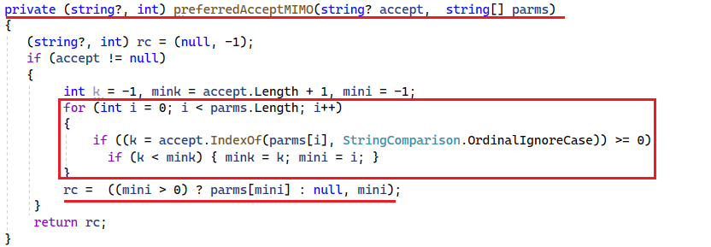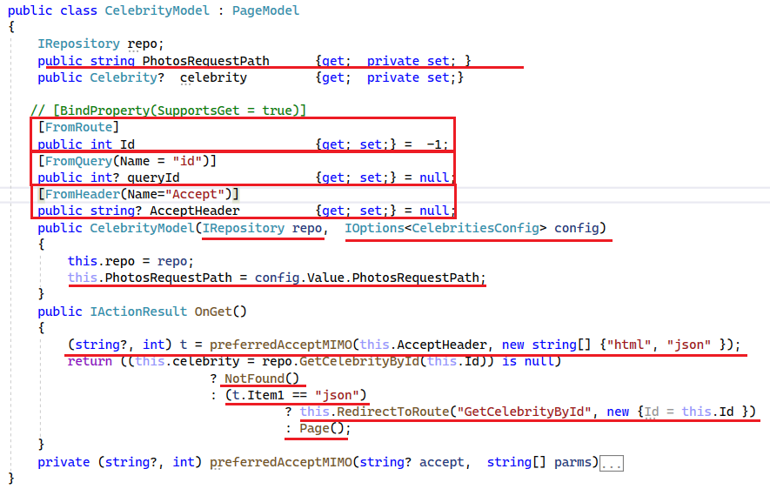**Razor Page:** модель представления – набор параметров (данных) при вызове представления,привязка модели представления – отображение (mapping) параметров на свойства программных объектов.

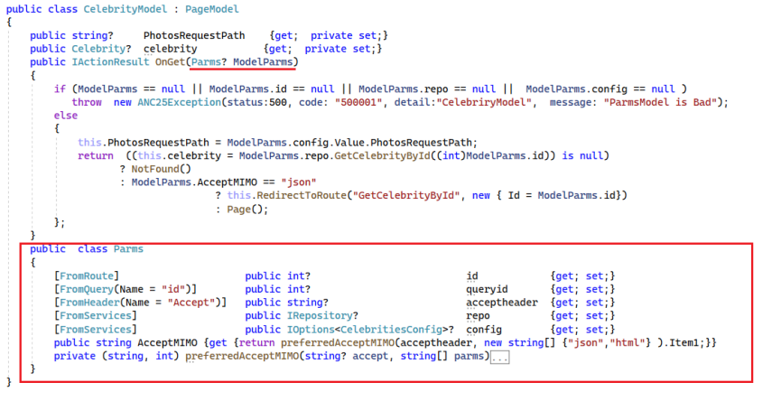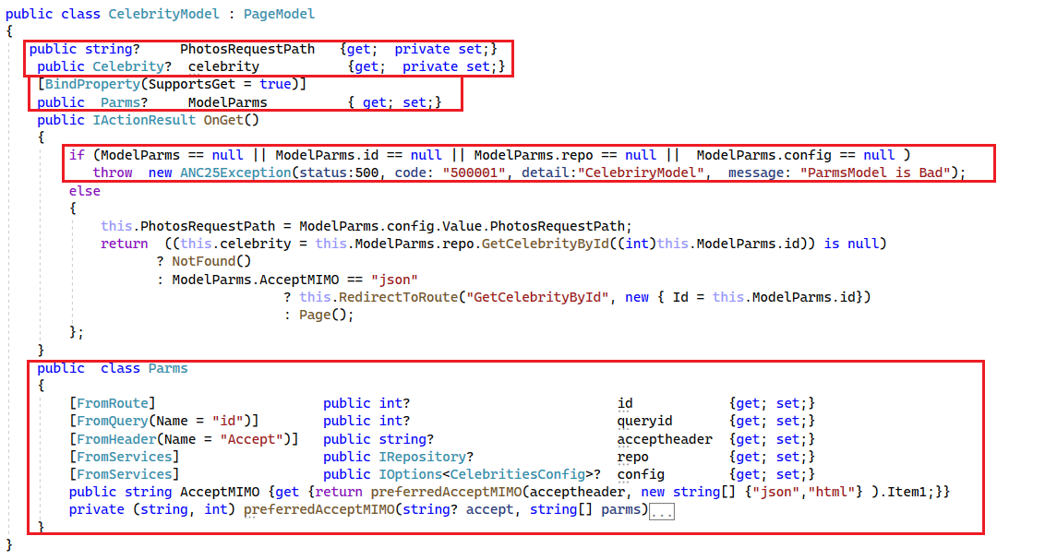

Привязка параметров к модели в Razor Pages позволяет автоматически связывать данные из HTTP-запроса с объектами модели. Это делает обработку данных более удобной и упрощает работу с формами.

#### 1. Основы Привязки Модели

Когда вы отправляете данные из формы на Razor Page, ASP.NET Core использует привязку модели для автоматического связывания данных с соответствующими свойствами модели. Это может включать данные из строк запроса, тел запросов и даже маршрутов.

#### 2. Создание Модели

Для начала создадим модель, которая будет использоваться для привязки данных. Например, создадим модель для представления информации о продукте.

**Пример модели**:

public class Product{

public int Id { get; set; }

[Required]

public string Name { get; set; }

[Range(0.01, 10000.00)]

public decimal Price { get; set; }}

#### 3. Создание Razor Page

Теперь создадим Razor Page, которая будет использовать эту модель. В этой странице будет форма для ввода данных о продукте.

**Пример страницы** Create.cshtml:

@page

@model CreateModel

@{

ViewData["Title"] = "Create Product";

}

<h2>Create Product</h2>

<form method="post">

<div>

<label asp-for="Product.Name"></label>

<input asp-for="Product.Name" />

<span asp-validation-for="Product.Name"></span>

</div>

<div>

<label asp-for="Product.Price"></label>

<input asp-for="Product.Price" />

<span asp-validation-for="Product.Price"></span>

</div>

<button type="submit">Create</button>

</form>

@section Scripts {

<partial name="_ValidationScriptsPartial" />

}

#### 4. Обработчик Пост-запроса

Теперь добавим обработчик для POST-запроса в PageModel, чтобы обрабатывать данные, отправленные из формы.

**Пример PageModel**:

public class CreateModel : PageModel{

[BindProperty]

public Product Product { get; set; }

public void OnGet() { // Логика для обработки GET-запроса }

public IActionResult OnPost() {

if (!ModelState.IsValid) {

return Page(); // Возвращаем страницу с ошибками валидации }

// Логика для сохранения продукта // Например, сохранение в базу данных

return RedirectToPage("Index"); // Перенаправление после успешного создания }

}

#### 5. Использование Атрибута BindProperty

Атрибут [BindProperty] указывает, что свойство Product должно быть привязано к данным, отправленным с формой. Это позволяет ASP.NET Core автоматически связывать данные формы с объектом модели.

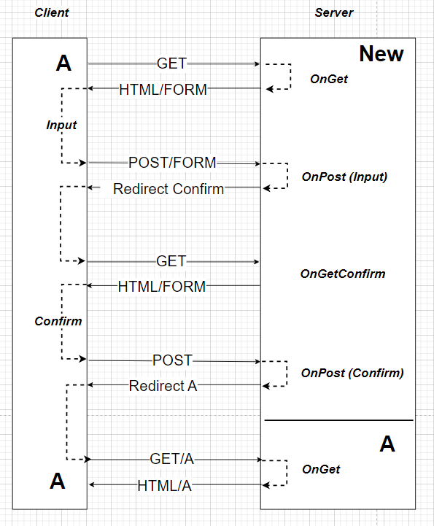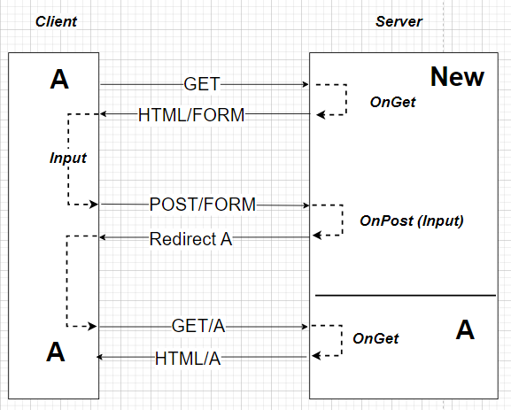**23.ASP.NET CORE: приложение Razor Page: схемы работы с формами, обработка параметров формы, пересылка (upload) файлов с клиента на сервер с помощью формы**

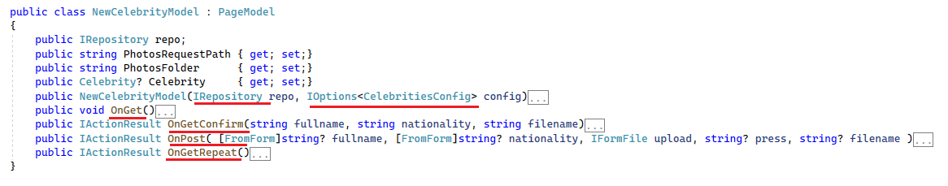

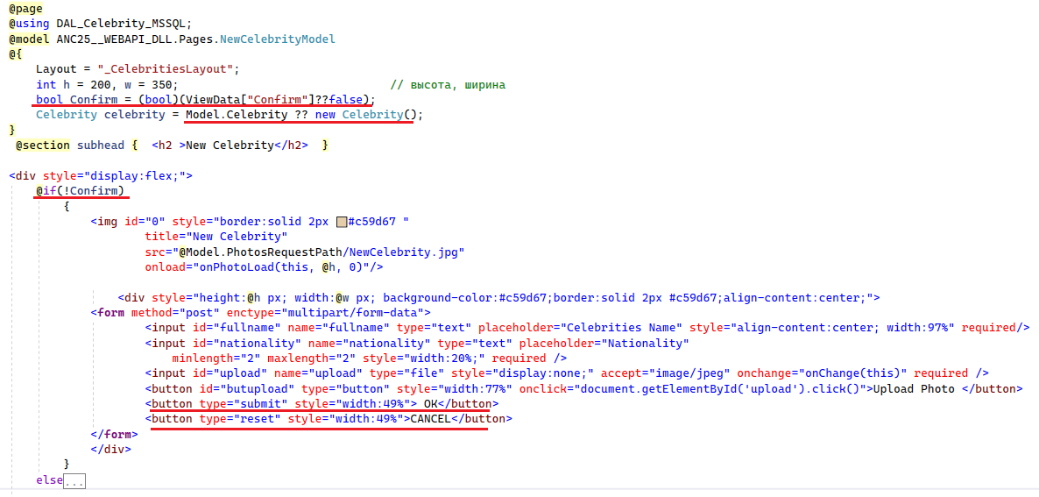

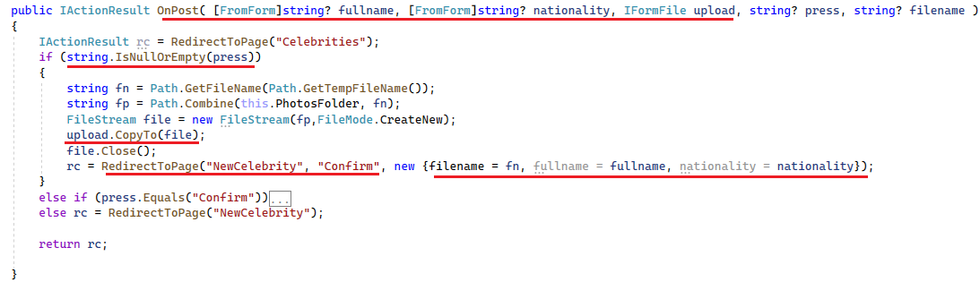

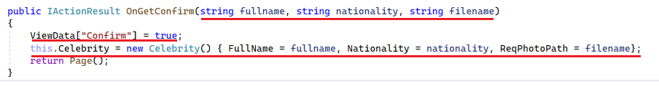

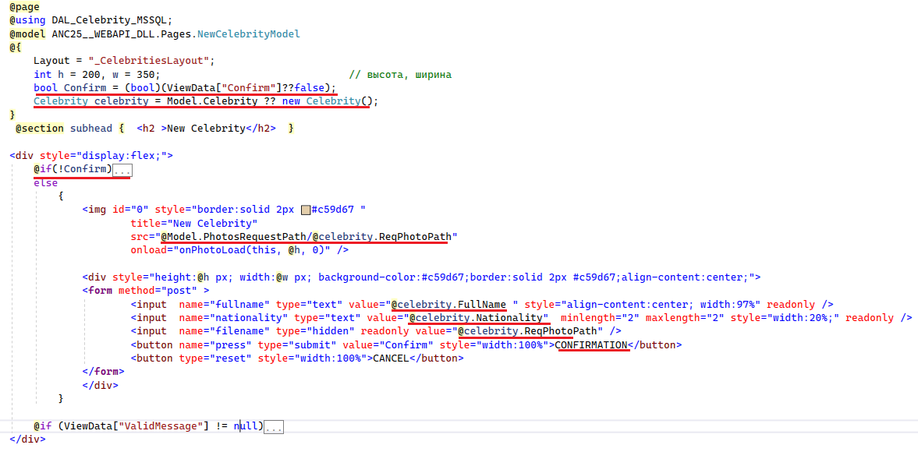

#### 1. Схемы Работы с Формами

Работа с формами в Razor Pages включает создание HTML-форм для ввода данных пользователем и обработку этих данных на сервере. Формы могут содержать текстовые поля, флажки, выпадающие списки и кнопки для отправки данных.

#### 2. Обработка Параметров Формы

Для обработки данных формы в Razor Pages используется привязка модели. Это позволяет автоматически связывать значения, отправленные из формы, с свойствами модели.

**Пример формы с параметрами**:

@page@model FormModel

@{

ViewData["Title"] = "Submit Form";

}

<h2>Submit Your Information</h2>

<form method="post" enctype="multipart/form-data">

<div>

<label asp-for="Name"></label>

<input asp-for="Name" />

<span asp-validation-for="Name"></span>

</div>

<div>

<label asp-for="Email"></label>

<input asp-for="Email" />

<span asp-validation-for="Email"></span>

</div>

<div>

<label asp-for="FileUpload"></label>

<input asp-for="FileUpload" type="file" />

<span asp-validation-for="FileUpload"></span>

</div>

<button type="submit">Submit</button>

</form>

#### 3. PageModel для Обработки Данных Формы

Создадим PageModel для обработки данных, отправленных из формы. В этом классе будут определены свойства для данных формы и метод для обработки POST-запроса.

**Пример PageModel**:

using Microsoft.AspNetCore.Http;

using System.ComponentModel.DataAnnotations;

public class FormModel : PageModel

{

[BindProperty]

public string Name { get; set; }

[BindProperty]

[EmailAddress]

public string Email { get; set; }

[BindProperty]

public IFormFile FileUpload { get; set; }

public IActionResult OnPost()

{

if (!ModelState.IsValid)

{

return Page(); // Возвращаем страницу с ошибками валидации }

// Логика обработки файлов

if (FileUpload != null && FileUpload.Length > 0) { // Сохранение файла на сервере var filePath = Path.Combine("uploads", FileUpload.FileName); using (var stream = new FileStream(filePath, FileMode.Create)) {

FileUpload.CopyTo(stream);

}

}

// Здесь можно обработать остальные данные return RedirectToPage("Success"); // Перенаправление после успешной обработки }

}

#### 4. Пересылка (Upload) Файлов с Клиента на Сервер

Для загрузки файлов с клиента на сервер необходимо использовать элемент <input type="file"> в форме и указать атрибут enctype="multipart/form-data" в теге <form>. Это позволяет браузеру отправить файл на сервер.

**Пример загрузки файла**:

<form method="post" enctype="multipart/form-data"> <div>

<label asp-for="FileUpload"></label>

<input asp-for="FileUpload" type="file" />

<span asp-validation-for="FileUpload"></span>

</div>

<button type="submit">Upload</button>

</form>

#### 5. Обработка Загрузки Файлов

При обработке POST-запроса в OnPost методе можно использовать объект IFormFile, чтобы получить доступ к загруженному файлу. Затем его можно сохранить на сервере или выполнить другую логику обработки.

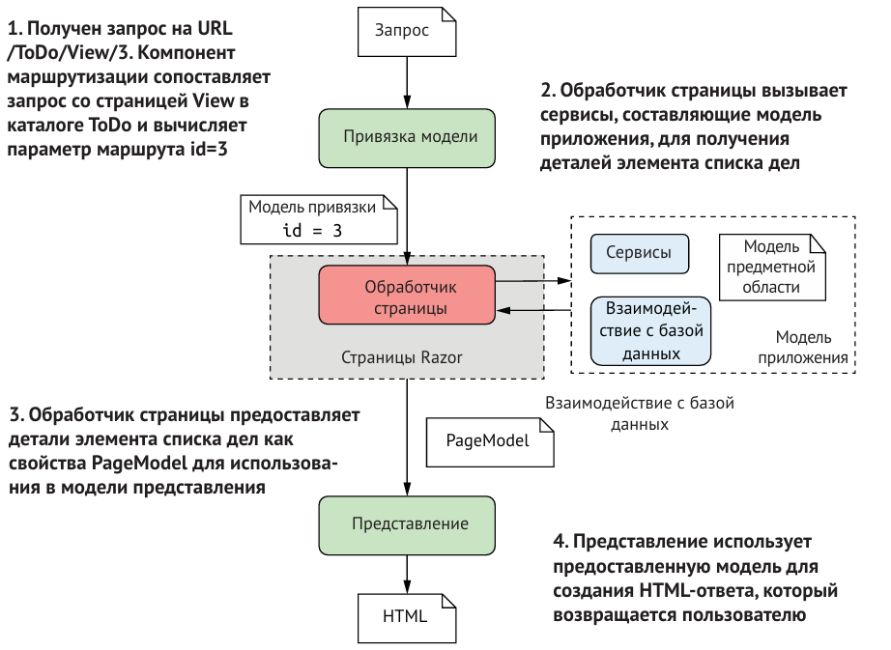**24.ASP.NET CORE: приложение Razor Page: понятие tag helpers, применение частичных представлений.**

1. **Razor Page:** tag helpers**,** partial

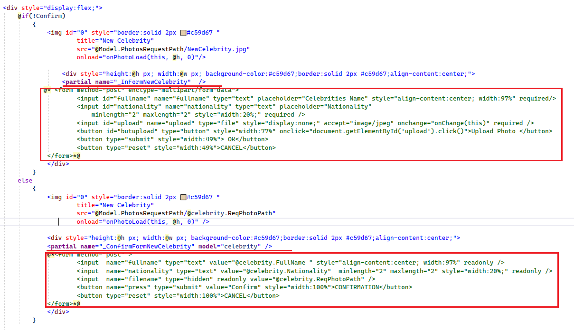

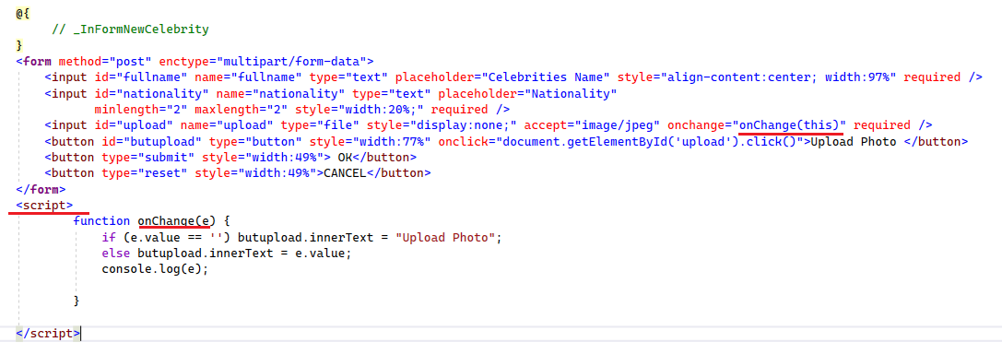

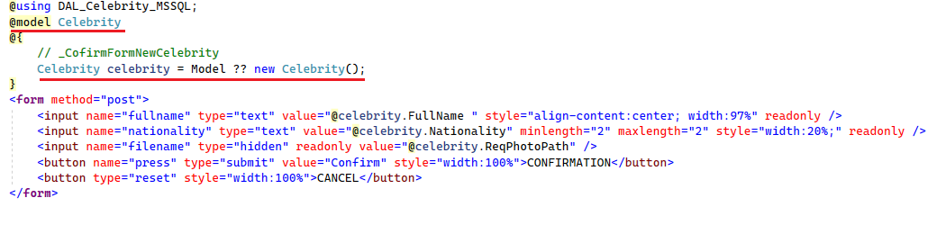

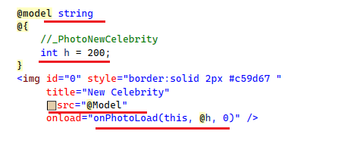

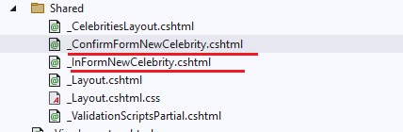

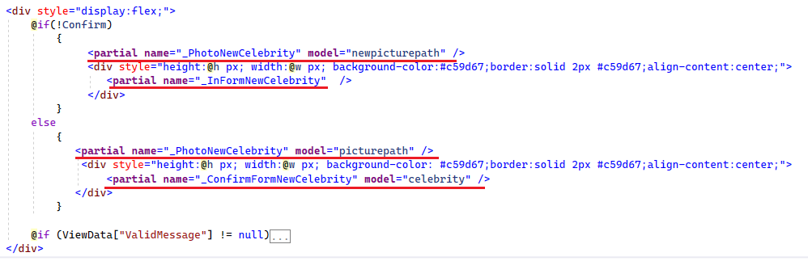

1. **Razor Page:** tag helpers, script



1. **Razor Page:** tag helpers, environment

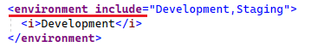

#### 1. Понятие Tag Helpers

**Tag Helpers** — это специальный механизм в ASP.NET Core, который позволяет использовать серверный код для управления HTML-тегами. Они облегчают создание и манипуляцию HTML-элементами, делая код более чистым и читаемым.

**Примеры Tag Helpers**:

**asp-for**: Связывает элемент формы с моделью.

<input asp-for="Product.Name" />

**asp-validation-for**: Отображает сообщения об ошибках валидации для указанного свойства.

<span asp-validation-for="Product.Name"></span>

**asp-page**: Генерирует ссылку на другую страницу в приложении Razor Pages.

<a asp-page="/About">About Us</a>

#### 2. Применение Частичных Представлений

**Частичные представления** позволяют повторно использовать фрагменты кода в разных местах приложения. Это помогает избежать дублирования и упрощает поддержку кода.

**Создание частичного представления**:

Создайте файл частичного представления, например, _ProductPartial.cshtml в папке Pages/Shared или Views/Shared.

@model Product

<div class="product">

<h3>@Model.Name</h3>

<p>Price: @Model.Price</p>

</div>

Вызовите частичное представление из основной страницы с помощью Partial.

**Пример вызова**:

@page@model ProductsModel

<h2>Products</h2>

@foreach (var product in Model.Products)

{

@await Html.PartialAsync("_ProductPartial", product)

}

#### 3. Применение Tag Helpers и Частичных Представлений на Практике

**Пример страницы с использованием Tag Helpers и частичного представления**:

@page

@model ProductsModel

@{

ViewData["Title"] = "Product List";

}

<h2>@ViewData["Title"]</h2>

<table>

<thead>

<tr>

<th>Name</th>

<th>Price</th>

</tr>

</thead>

<tbody>

@foreach (var product in Model.Products)

{

@await Html.PartialAsync("_ProductPartial", product)

}

</tbody>

</table>

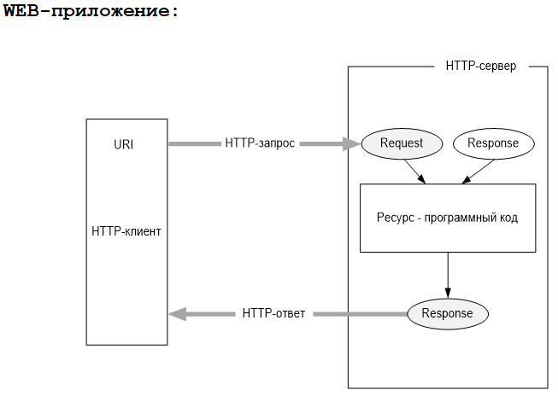**25.ASP.NET CORE: приложение MVC: определение, назначение, схема приложения, структура проекта.**

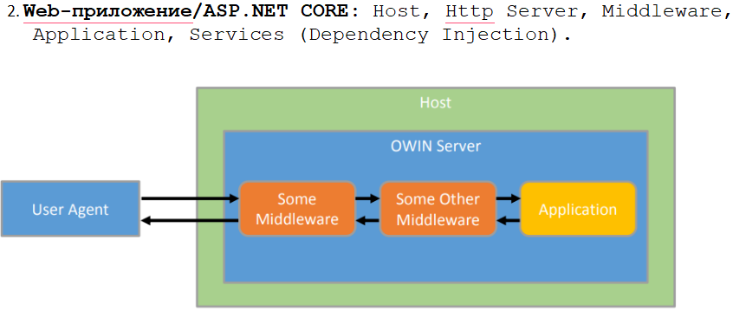

**MVC: Model-View-Controller** – архитектурный паттерн; включает три компоненты: модель – данные; представление – отображение модели; контроллер – обработка запросов, координация взаимодействия модели и представления. Маршрутизатор – выбор контроллера и действия.

1. **MVC:** шаблон ASP.NET CORE/MVC

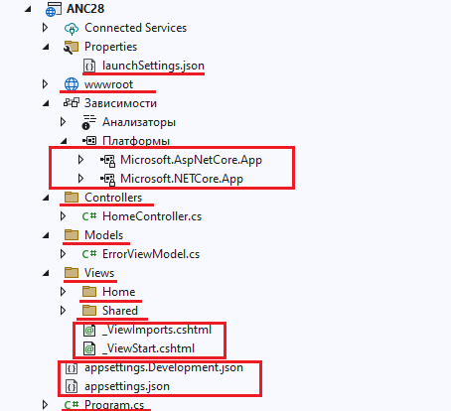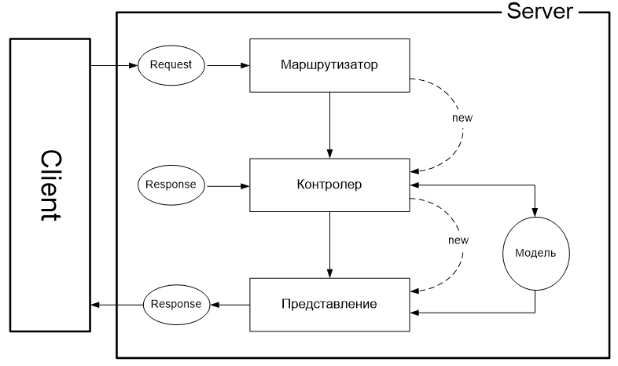

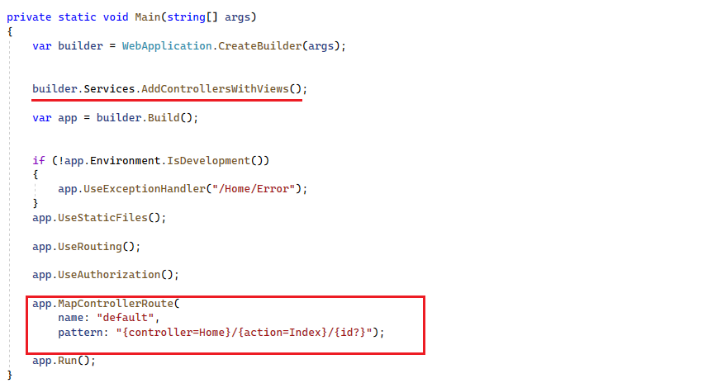

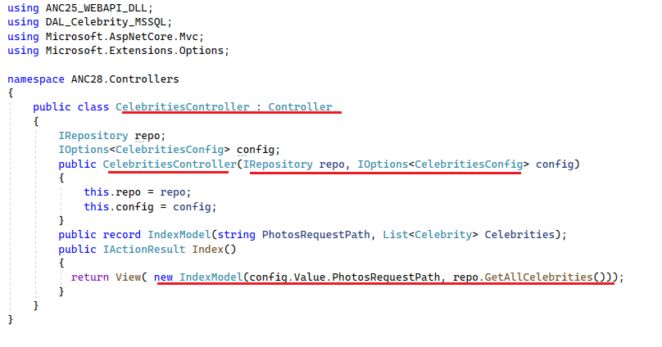

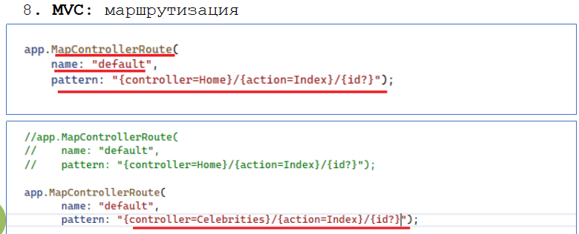

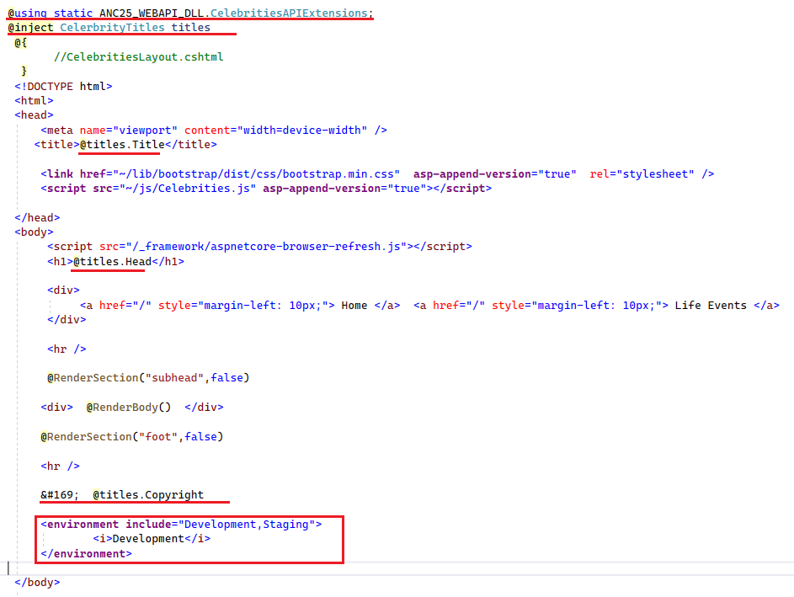

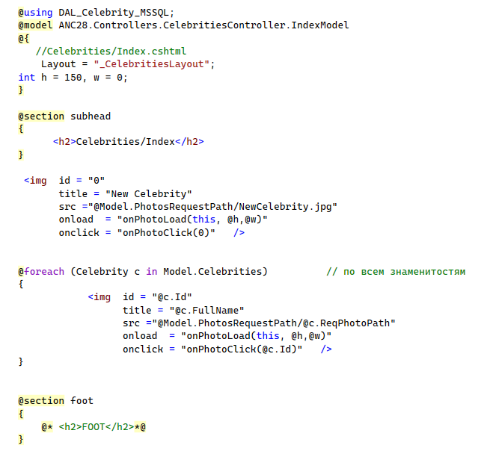

#### 1. Определение и Назначение MVC

**MVC (Model-View-Controller)** — это архитектурный паттерн, который разделяет приложение на три основные компоненты:

**Model (Модель)**: Представляет данные и бизнес-логику приложения. Модели управляют данными, получают их из базы данных и обрабатывают бизнес-правила.

**View (Представление)**: Отвечает за отображение данных пользователю. Представления содержат HTML-код и могут включать серверный код для динамического формирования контента.

**Controller (Контроллер)**: Обрабатывает входящие запросы, взаимодействует с моделью и выбирает представление для отображения. Контроллеры принимают действия от пользователя и управляют потоком данных между моделью и представлением.

#### 2. Схема Приложения

Стандартная схема MVC-приложения выглядит следующим образом:

* Пользователь делает запрос к контроллеру через представление.
* Контроллер обрабатывает запрос, взаимодействует с моделью для получения необходимых данных.
* Модель возвращает данные контроллеру, который затем выбирает представление для отображения.
* Представление отображает данные пользователю.

#### 3. Структура Проекта

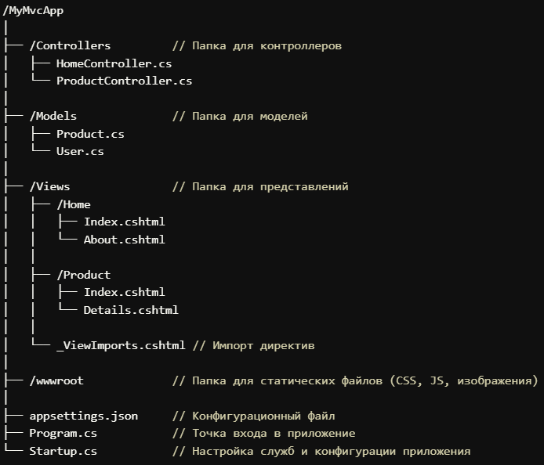Стандартная структура проекта ASP.NET Core MVC может выглядеть следующим образом:

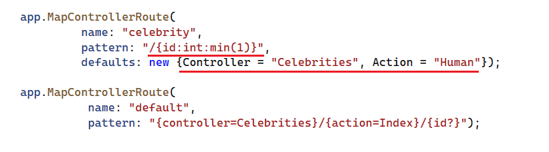**26.ASP.NET CORE: приложение MVC: маршрутизация, таблица маршрутизации, шаблоны маршрутов.**

#### 1. Маршрутизация в ASP.NET Core MVC

**Маршрутизация** — это процесс определения, какой контроллер и действие должны обрабатывать входящий HTTP-запрос. В ASP.NET Core MVC маршрутизация позволяет связывать URL-адреса с действиями контроллеров, обеспечивая гибкость и удобство работы с маршрутами.

#### 2. Таблица Маршрутизации

Таблица маршрутизации — это набор правил, которые определяют, как URL-адреса сопоставляются с контроллерами и действиями. В ASP.NET Core маршрутизация настраивается в методе Configure класса Startup.

**Пример таблицы маршрутизации**:

public void Configure(IApplicationBuilder app, IWebHostEnvironment env)

{

app.UseRouting();

app.UseEndpoints(endpoints =>

{

endpoints.MapControllerRoute(

name: "default",

pattern: "{controller=Home}/{action=Index}/{id?}");

});

}

В этом примере:

* name: Имя маршрута.
* pattern: Шаблон маршрута, где:
  + {controller} — имя контроллера.
  + {action} — имя действия.
  + {id?} — необязательный параметр id.

#### 3. Шаблоны Маршрутов

Шаблоны маршрутов определяют, как URL-адреса будут сопоставляться с контроллерами и действиями. Они могут включать фиксированные значения, параметры и необязательные параметры.

**Примеры шаблонов маршрутов:**

**Простой маршрут**:

endpoints.MapControllerRoute(

name: "products",

pattern: "products/{id}",

defaults: new { controller = "Product", action = "Details" });

Этот маршрут сопоставляет URL вида products/1 с методом Details контроллера Product.

**Маршрут с несколькими параметрами**:

endpoints.MapControllerRoute(

name: "order",

pattern: "order/{id}/{action=View}",

defaults: new { controller = "Order" });

Этот маршрут сопоставляет URL вида order/123/confirm с методом confirm контроллера Order, а также поддерживает действие по умолчанию View.

**Маршрут с фиксированными частями**:

endpoints.MapControllerRoute(

name: "about",

pattern: "about-us",

defaults: new { controller = "Home", action = "About" });

Этот маршрут сопоставляет URL about-us с методом About контроллера Home.

**27.ASP.NET CORE: приложение MVC: контроллеры, жизненный цикл контроллера, фильтры котроллеров, применение Dependency Injection в контроллерах, обработка параметров, способы передачи данных во View.**

#### 1. Контроллеры

**Контроллеры** в ASP.NET Core MVC — это классы, которые обрабатывают входящие HTTP-запросы, взаимодействуют с моделями и выбирают представления для отображения. Контроллеры наследуются от класса Controller.

**Пример контроллера**:

public class HomeController : Controller

{

public IActionResult Index() { return View(); }

public IActionResult About() { return View(); }

}

#### 2. Жизненный Цикл Контроллера

Жизненный цикл контроллера включает несколько этапов:

1. **Создание**: Контроллер создается контейнером зависимостей.
2. **Заполнение зависимостей**: Все зависимости (сервисы) инъектируются в контроллер через конструктор.
3. **Обработка запроса**: Метод контроллера вызывается для обработки HTTP-запроса.
4. **Возврат результата**: Контроллер возвращает результат (например, представление или JSON).

#### 3. Фильтры Контроллеров

**Фильтры** в ASP.NET Core MVC позволяют выполнять код до или после выполнения действия контроллера. Они могут использоваться для аутентификации, авторизации, кэширования и других задач.

**Примеры фильтров**:

* **Authorization Filter**: Проверяет, имеет ли пользователь доступ к действию.
* **Action Filter**: Выполняется перед и после вызова метода контроллера.
* **Result Filter**: Выполняется перед и после формирования результата.

**Пример использования фильтра**:

[Authorize]

public class HomeController : Controller{

public IActionResult Index() {

return View(); }

}

#### 4. Применение Dependency Injection в Контроллерах

ASP.NET Core поддерживает Dependency Injection, что позволяет легко управлять зависимостями в контроллерах.

**Пример инъекции сервиса**:

public class HomeController : Controller

{

private readonly IProductService _productService;

public HomeController(IProductService productService) {

_productService = productService;

}

public IActionResult Index() {

var products = _productService.GetAllProducts();

return View(products);

}

}

#### 5. Обработка Параметров

Контроллеры могут принимать параметры из URL, строки запроса или тела запроса. Параметры могут быть обязательными или необязательными.

**Пример обработки параметров**:

public IActionResult Details(int id){

var product = _productService.GetProductById(id);

return View(product);

}

#### 6. Способы Передачи Данных во View

Есть несколько способов передачи данных из контроллера в представление:

**ViewBag**: Динамическое свойство, используемое для передачи данных.

ViewBag.Message = "Welcome to our store!";return View();

**ViewData**: Словарь, который также позволяет передавать данные.

ViewData["Message"] = "Welcome to our store!";return View();

**Модели**: Передача данных через модели, что является предпочтительным и типобезопасным способом.

public IActionResult Index(){

var model = new ProductListViewModel { Products = _productService.GetAllProducts() };

return View(model);}

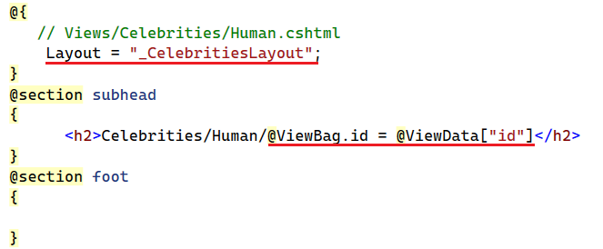

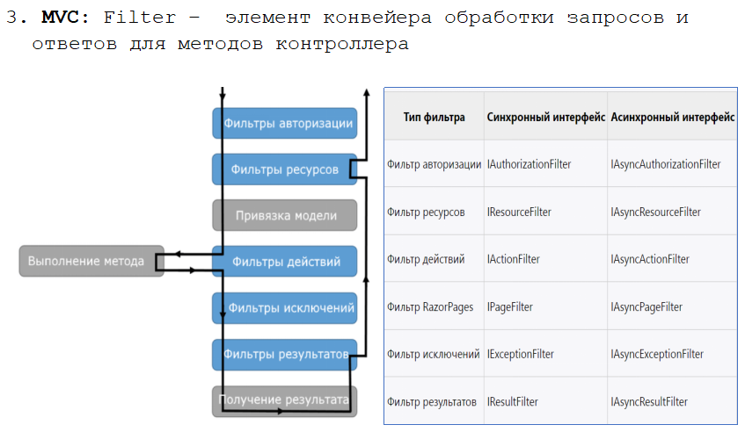

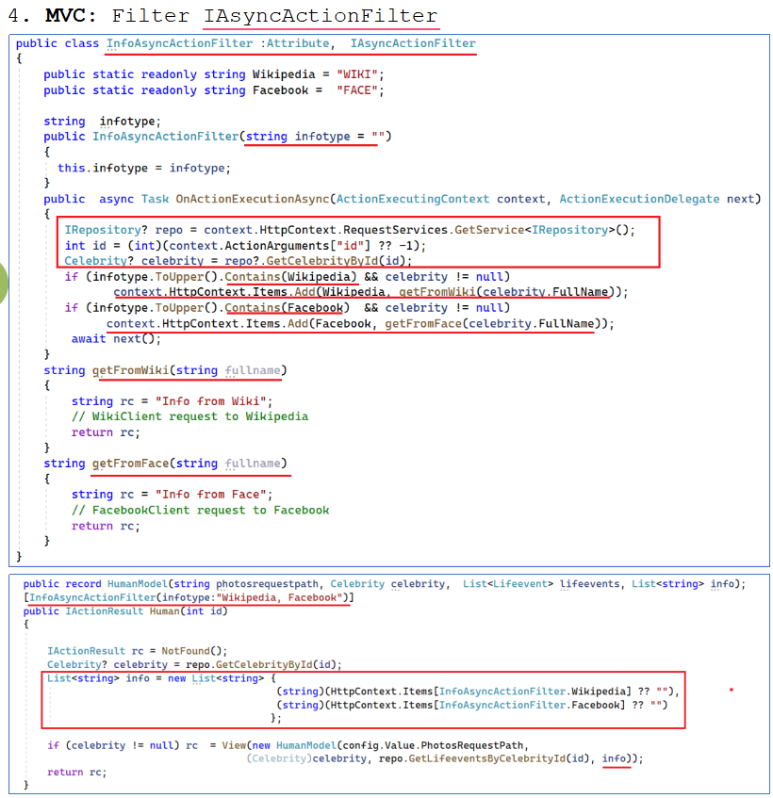

1. **ASP.NET CORE: приложение MVC: представление, жизненный цикл представления, применение Dependency Injection в контроллерах в представлениях, макетирование представлений, @Razor-разметка.**

#### 1. Представление

**Представление** в ASP.NET Core MVC — это компонент, который отвечает за отображение данных пользователю. Представления обычно используют HTML и Razor-разметку для динамического формирования контента. Файлы представлений имеют расширение .cshtml.

**Пример представления**:

@model Product

<h1>@Model.Name</h1>

<p>Price: @Model.Price</p>

#### 2. Жизненный Цикл Представления

Жизненный цикл представления включает следующие этапы:

1. **Создание**: Представление создается, когда контроллер возвращает результат.
2. **Заполнение модели**: Модель, переданная контроллером, инициализируется и используется в представлении.
3. **Обработка Razor**: Razor-разметка обрабатывается и генерирует HTML-код.
4. **Возврат результата**: Сформированный HTML-код отправляется обратно клиенту в качестве ответа на HTTP-запрос.

#### 3. Применение Dependency Injection в Представлениях

В ASP.NET Core MVC можно использовать Dependency Injection для получения сервисов в представлениях. Однако, рекомендуется использовать **ViewComponents** или **Tag Helpers** для этого.

**Пример использования сервиса в представлении**:

Можно передать данные через модель или использовать ViewBag или ViewData.

public class ProductsController : Controller{

private readonly IProductService _productService;

public ProductsController(IProductService productService) {

_productService = productService;

}

public IActionResult Index() {

var products = _productService.GetAllProducts();

return View(products); }

}

#### 4. Макетирование Представлений

**Макетирование** позволяет создавать общую структуру для всех представлений, включая такие элементы, как навигация, заголовки и футеры. Макеты обычно хранятся в папке Views/Shared и имеют название _Layout.cshtml.

**Пример макета**:

<!DOCTYPE html>

<html>

<head>

<title>@ViewData["Title"] - My Application</title>

<link rel="stylesheet" href="~/css/site.css" />

</head>

<body>

<header>

<h1>My Application</h1>

<nav>

<a asp-controller="Home" asp-action="Index">Home</a>

<a asp-controller="Products" asp-action="Index">Products</a> </nav>

</header>

<main>

@RenderBody() <!-- Основное содержимое страниц будет здесь -->

</main>

<footer>

<p>&copy; 2023 - My Application</p>

</footer>

</body>

</html>

Чтобы использовать макет в представлении, добавьте директиву Layout:

@{ Layout = "_Layout";

}

#### 5. Razor-разметка

**Razor** — это синтаксис разметки, который сочетает HTML с серверным кодом C#. Razor позволяет динамически генерировать HTML-контент.

**Примеры Razor-разметки**:

**Блоки кода:**

@{ var message = "Hello, Razor!";

}

<h1>@message</h1>

**Условные конструкции**:

@if (Model.IsAvailable){

<p>This product is available!</p>

}

**Циклы**:

@foreach (var product in Model.Products){

<div>@product.Name - @product.Price</div>

}

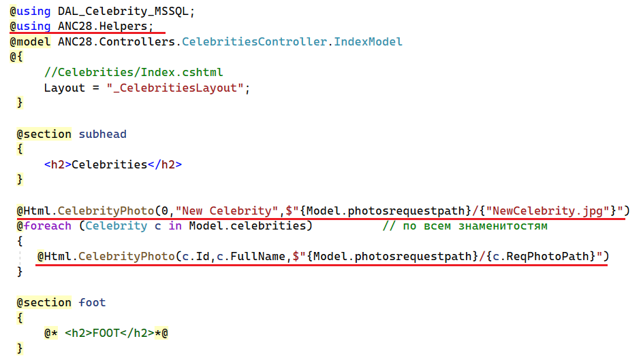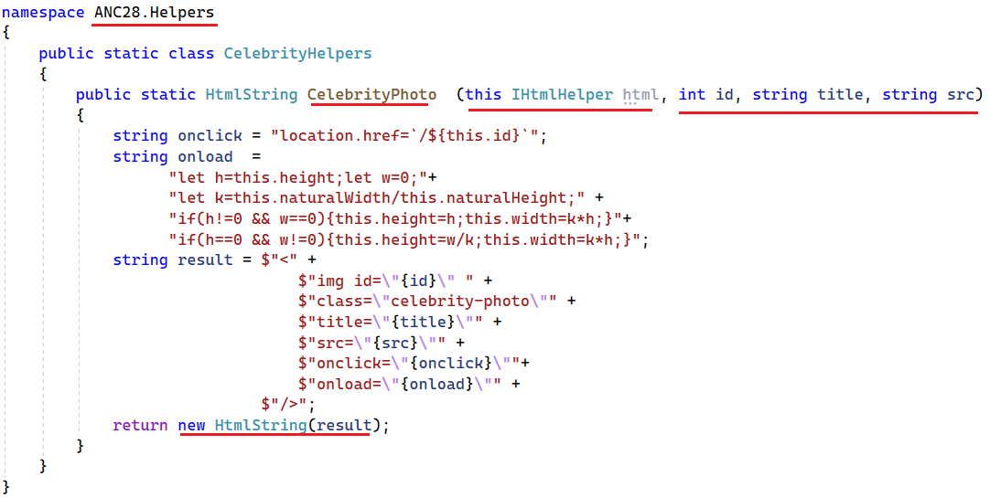**29.ASP.NET CORE: приложение MVC: встроенные и пользовательские Html-helpers.**



#### 1. Встроенные Html-Helpers

**Html-Helpers** — это методы, которые помогают генерировать HTML-код из C# кода. В ASP.NET Core MVC предоставляются различные встроенные Html-Helpers, такие как:

**Html.TextBoxFor**: Создает текстовое поле ввода.

@Html.TextBoxFor(model => model.Name)

**Html.LabelFor**: Создает элемент <label> для указанного свойства модели.

@Html.LabelFor(model => model.Name)

**Html.DropDownListFor**: Создает выпадающий список.

@Html.DropDownListFor(model => model.SelectedProductId, Model.Products)

**Html.ValidationMessageFor**: Отображает сообщение об ошибке валидации для указанного свойства.

@Html.ValidationMessageFor(model => model.Name)

#### 2. Создание Пользовательских Html-Helpers

Пользовательские Html-Helpers позволяют создавать собственные методы, которые можно использовать для генерации повторяющегося HTML-кода. Их можно создать как расширения класса IHtmlHelper.

**Пример создания пользовательского Html-Helper**:

1. **Создание класса расширения**:

using Microsoft.AspNetCore.Html;

using Microsoft.AspNetCore.Mvc.Rendering;

public static class HtmlHelpers{

public static IHtmlContent CustomButton(this IHtmlHelper htmlHelper, string text, string cssClass)

{

var button = $"<button class='{cssClass}'>{text}</button>"; return new HtmlString(button);

}

}

1. **Использование пользовательского Html-Helper в представлении**:

@using YourNamespace

@Html.CustomButton("Click Me", "btn btn-primary")

**30.ASP.NET CORE: приложение Web API: понятие REST, назначение Web API, схема приложения, возможные реализации Web API, особенности контроллеров API.**

1. **WEBAPI:** Web API – реализация REST.
2. **WEBAPI:** Web API – серверная компонента SPA (Single Page Application)-приложения.
3. 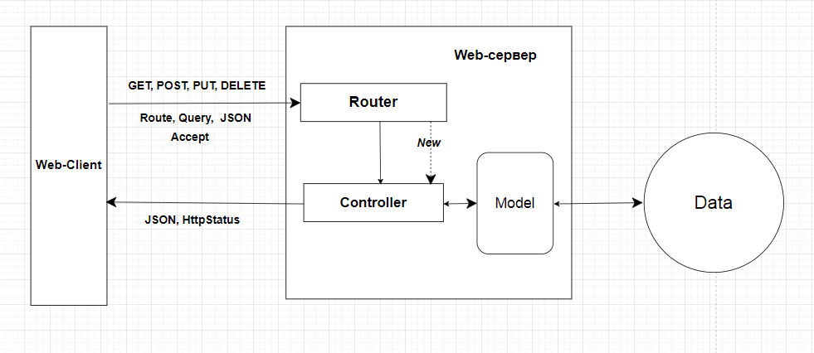**WEBAPI:** архитектура

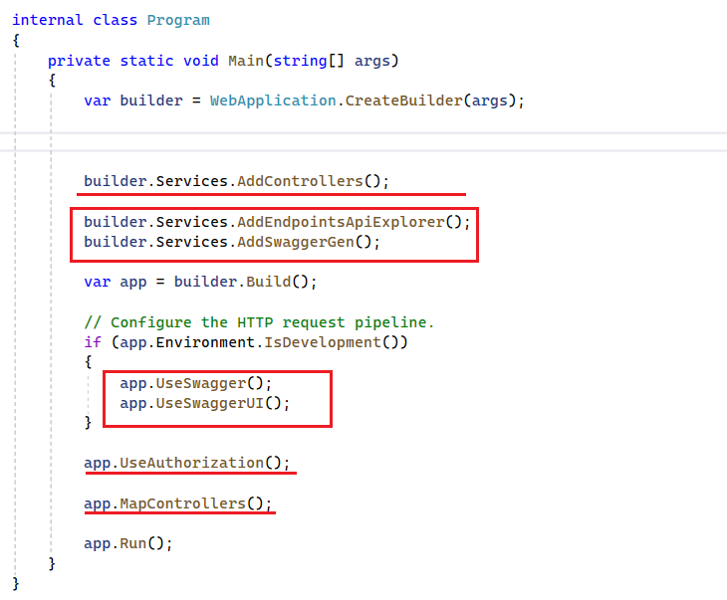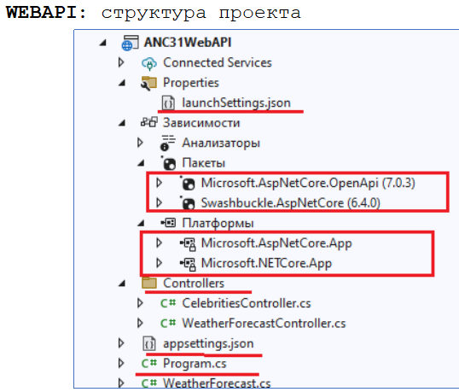

#### 1. Понятие REST

**REST (Representational State Transfer)** — это архитектурный стиль, основанный на принципах работы с ресурсами в сети. RESTful API использует стандартные HTTP-методы для выполнения операций над ресурсами:

* **GET**: Запрос данных.
* **POST**: Создание нового ресурса.
* **PUT**: Обновление существующего ресурса.
* **DELETE**: Удаление ресурса.

Принципы REST включают:

* **Статус без сохранения состояния**: Каждый запрос от клиента к серверу должен содержать всю информацию, необходимую для его обработки.
* **Уникальные URL-адреса**: Каждый ресурс должен иметь уникальный идентификатор (URL).
* **Использование стандартных HTTP-методов**: Взаимодействие с ресурсами осуществляется с помощью стандартных методов.

#### 2. Назначение Web API

**Web API** — это интерфейс, который позволяет приложениям взаимодействовать друг с другом через HTTP-протокол. Он позволяет:

* Обмениваться данными между различными системами и платформами.
* Создавать клиент-серверные приложения, где клиент может быть веб-приложением, мобильным приложением или другим сервисом.
* Интегрировать различные системы и сервисы.

#### 3. Схема Приложения

Стандартная схема приложения Web API включает следующие компоненты:

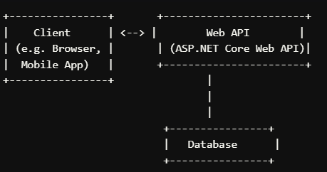

* **Client**: Отправляет HTTP-запросы к Web API.
* **Web API**: Обрабатывает запросы, взаимодействует с базой данных и возвращает ответы.
* **Database**: Хранит данные.

#### 4. Возможные Реализации Web API

Web API может быть реализован различными способами, включая:

* **RESTful API**: Использует принципы REST для работы с ресурсами.
* **GraphQL API**: Позволяет клиентам запрашивать только те данные, которые им нужны.
* **SOAP API**: Использует XML для обмена данными и требует строгого соблюдения форматов.

#### 5. Особенности Контроллеров API

Контроллеры API в ASP.NET Core имеют свои особенности:

**Наследование от ControllerBase**: Контроллеры API обычно наследуются от ControllerBase, а не от Controller, что упрощает работу с данными и запросами.

**Возврат данных**: Контроллеры API возвращают типы данных, такие как IActionResult, ActionResult<T>, или непосредственно объекты, которые автоматически сериализуются в JSON.

**Атрибуты маршрутизации**: Для маршрутизации используются атрибуты, такие как [Route] и [HttpGet], [HttpPost] и т.д.

**Пример контроллера API**:

[ApiController]

[Route("api/[controller]")]

public class ProductsController : ControllerBase

{

private readonly IProductService _productService;

public ProductsController(IProductService productService)

{

_productService = productService;

}

[HttpGet]

public ActionResult<IEnumerable<Product>> GetAll() {

var products = _productService.GetAllProducts();

return Ok(products);

}

[HttpPost]

public ActionResult<Product> Create(Product product) {

var createdProduct = _productService.CreateProduct(product); return CreatedAtAction(nameof(GetAll), new { id = createdProduct.Id }, createdProduct);

}

}